Московский инженерно-физический институт
(государственный университет)

Факультет Автоматики и электроники

Кафедра Микроэлектроники

И.И.Шагурин
"АРХИТЕКТУРА, ПРОГРАММИРОВАНИЕ И ПРИМЕНЕНИЕ
32-РАЗРЯДНЫХ RISC-МИКРОПРОЦЕССОРОВ
с архитектурой MIPS"

Введение
- Структура и функционирование микропроцессора 1890ВМ2Т
1.1. Общая структура микропроцессора
1.2. Центральный процессор CPU
1.3. Внутренняя кэш-память команд и данных
1.4. Сопроцессор управления CP0
1.5. Организация обращения к памяти
1.6. Обслуживание исключений
1.7. Обслуживание запросов прерывания
1.8. Синхронизация и реализация начального запуска
1.9. Внешние выводы микропроцессора и организация обмена по системной шине
- Структура и функционирование системного контроллера 1890ВГ11Т
2.1. Состав и функционирование системного контроллера
2.2. Параллельный порт ввода-вывода данных
2.3. Таймеры
2.4. Контроллер прерываний

Введение
Первые RISC-процессоры, разработанные в Стенфордском и Калифорнийском университетах США в начале 80-х годов, выполняли относительно небольшой набор команд - 50-100 вместо 100-300, выполняемых обычными - CISC (Complex Instruction Set Computer - компьютер со сложным набором команд) - процессорами. Именно эта особенность определила название данного класса процессоров - RISC (Reduced Insruction Set Computer - компьютер с сокращенным набором команд). Однако в последующих разработках RISC-процессоров набор команд значительно расширен, включая команды обработки чисел с плавающей точкой. В настоящее время определились следующие характерные особенности RISC-процессоров:
- расширенный объем регистровой памяти: от 32 до нескольких сотен регистров общего назначения, входящих в состав микропроцессора;
- использование в командах обработки данных только регистровой и непосредственной адресации (обращение к памяти используется в командах загрузки и сохранения содержимого регистров, а также в командах управления программой);
- отказ от аппаратной реализации сложных способов адресации;
- фиксированный формат команд (обычно два или четыре байта) вместо переменного формата (от 1 до 12 и более байт), характерного для CISC-процессоров;
- исключение из набора команд, реализующих редко используемые операции, а также команд, не вписывающихся в принятый формат.
Фиксированный формат команд, отказ от сложных и редко используемых команд и способов адресации существенно упрощает реализацию устройства управления процессора, что позволяет уменьшить размер кристалла RISC-процессоров, снизить их стоимость и повысить тактовую частоту. Введение фиксированного формата команд обеспечивает также более эффективную работу конвейера, уменьшает число тактов простоя и ожидания, что дает значительный рост производительности. Расширенный объем регистровой памяти и преимущественное использование регистровой адресации при обработке данных дополнительно повышают производительность микропроцессоров.
Перечисленные достоинства RISC-процессоров определили значительный интерес к этим изделиям. Данный класс микропроцессоров выпускает большинство ведущих производителей СБИС - Intel, IBM, Hewlett-Packard, Freescale Semiconductor, Hitachi, Phillips, Texas Instruments, Sumsung, Atmel и другие. Выпускаемые RISC-процессоры имеют различную архитектуру. В настоящее время наиболее популярными являются следующие варианты RISC-архитектур:
ARM – разработка компании Advanced RISC Mashines,
MIPS – разработка компании MIPS Technology,
PowerPC – разработка компаний IBM и Motorola,
SPARC – разработка компании Sun Microsystems.
Отметим, что компании-разработчики архитектур ARM, MIPS, SPARC широко практикуют продажу лицензий на производство микропроцессоров с соответствующей архитектурой. Поэтому многие производители выпускают лицензионные RISC-микропроцессоры, архитектура которых соответствует спецификациям ARM, MIPS или SPARC. Микропроцессоры с архитектурами MIPS и SPARC разрабатываются и выпускаются также российскими организациями.
В данном учебном пособии рассматриваются RISC-микропроцессоры с MIPS-архитектурой.
1. Структура и функционирование микропроцессора 1890ВМ2Т
32-разрядный RISC-микропроцессор 1890ВМ2Т размещается в 108-выводном металло-керамическом корпусе и имеет следующие технические характеристики:
- максимальная рабочая частота 100 МГц,
- напряжение питания 3,3 В ±5%,
- потребляемая мощность - не более 30 мВт/МГц (не более 0,45 Вт в режиме энергосбережения),
Микропроцессор производит обработку слов (32 бита), полуслов (16 бит), байтов (8 бит). Порядок следования байтов в словах и полусловах может быть либо Big-Endian ("первым следует старший байт"), либо Little-Endian ("первым следует младший байт"). Порядок следования определяет положение младшего байта B0 по старшему (Big-Endian) или младшему (Little-Endian) адресу (рис. 1.1). В случае Big-Endian старший байт B3 располагается по младшему адресу A0, следующие (младшие) байты B2, B1, B0 – по мере увеличения адресов: A0+1, A0+2, A0+3. В случае Little-Endian самый младший байт B0 располагается по младшему адресу A0, следующие (более старшие) байты B1, B2, B3 – по мере увеличения адресов: A0+1, A0+2, A0+3.
а) | Байт B3 | Байт B2 | Байт B1 | Байт B0
 | Адреса: A0 | A0+1 | A0+2 | A0+3
б) | Байт B0 | Байт B1 | Байт B2 | Байт B3
 | Адреса: A0 | A0+1 | A0+2 | A0+3
Рис. 1.1. Адресация байтов при порядке следования Big-Endian (а) и Little-Endian (б)
Полуслово адресуется четным байтом, а слово – байтом, адрес которого кратен четырем. То есть слова имеют адреса вида: 0x0, 0x4, 0x8, 0xС, 0x10, 0x14…; а полуслова – 0x0, 0x2, 0x4, 0x6, 0x8, 0xA, 0xC, 0xE, 0x10… При порядке следования Big-Endian задаваемый в команде адрес A0 указывает на старший байт адресуемого слова (полуслова), при Little-Endian – на младший байт. Используемый при работе микропроцессора порядок выборки байтов задается в процессе его запуска путем подачи соответствующего сигнала на вход Sint0 (см. раздел 1.8).
Отметим, что порядок Big-Endian используется компаниями IBM, Apple Computers, Motorola, Freescale Semiconductor, порядок Little-Endian – компаниями Intel, Hewlett-Packard, Silicon Grafics. Возможность изменения порядка следования байтов позволяет использовать программное обеспечение, разработанное для микропроцессоров различных производителей, облегчает обмен программами и данными между разнотипными машинами.
Процессор работает в одном из двух режимов:
- режим пользователя (User) – выполнение пользовательских программ,
- режим ядра (Kernel) – обслуживание операционной системы (супервизора).
Процессор работает в режиме пользователя, пока не возникнет исключительная ситуация, и тогда процессор переключается в режим ядра. Он остается в этом режиме, пока не поступит команда RFE ("Возврат из исключительной ситуации"), при выполнении которой происходит переход в режим пользователя. Возможно исполнение программы пользователя с противоположным по отношению к режиму ядра порядком следования байтов (Reverse Endianess).
Защита программ, исполняющихся в этих режимах, обеспечивается разделением 4-Гигабайтного адресного пространства на четыре сегмента (см. раздел 1.5). Один сегмент доступен и в режиме пользователя, и в режиме ядра, а три остальных - только в режиме ядра. Кроме защиты памяти в режиме ядра может быть защищен также сопроцессор CP0 от доступа или модификации пользовательской задачей.
1.1. Общая структура микропроцессора
Структура микропроцессора показана на рис. 1.2. В его состав входят следующие основные блоки:
- центральный процессор CPU, выполняющий обработку целых чисел;
- сопроцессор системного управления CP0,
- сопроцессор CP1, выполняющий обработку чисел с плавающей запятой;
- кэш-память команд I-Cache и кэш-память данных D-Cache объемом по 8 кб;
    - интерфейсный блок IFU.
Кроме того микропроцессор содержит ряд служебных блоков: блок управления тактовой частотой; контроллер, обеспечивающий работу 5-ступенчатого конвейера выполнения команд.
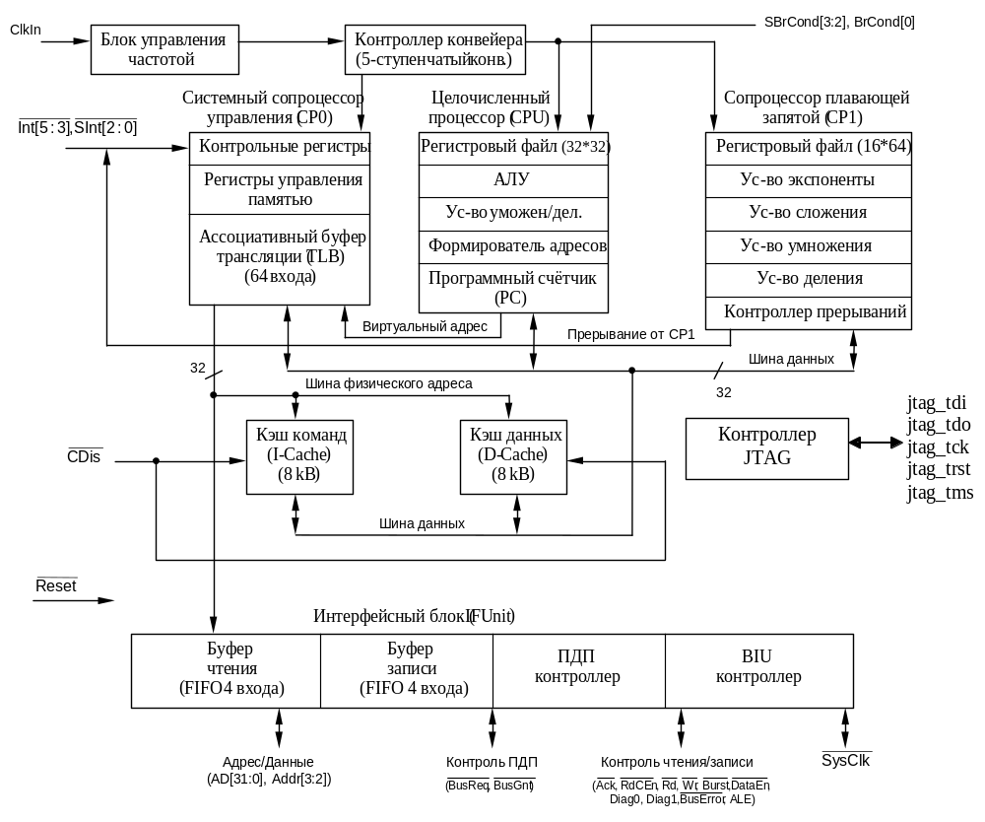
Рис. 1.2 – Структурная схема микропроцессора 1890ВМ2Т

1.2. Центральный процессор CPU.
Процессорное ядро 1890ВМ2Т представляет собой 32-битный RISC-процессор, который производит обработку целых чисел, используя 5-ступенчатый конвейер выполнения команд.
Регистровая модель CPU (рис. 1.3) содержит тридцать два 32-разрядных регистра общего назначения (РОН) r0 - r31, 32-разрядный счетчик команд PC и два 32-разрядных регистра HI и LO, которые хранят результат операций целочисленного умножения и деления.

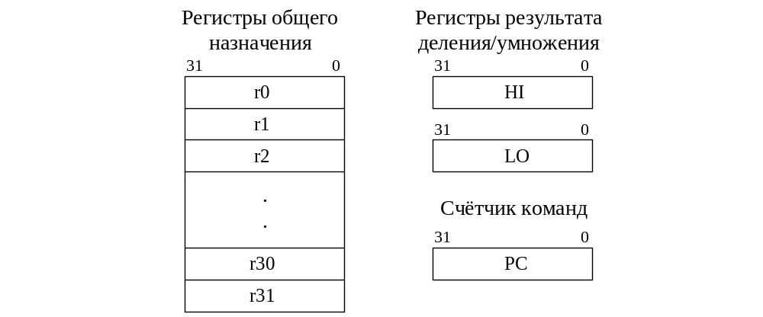

Рис. 1.3. Регистры процессорного ядра CPU
Регистры r0 и r31 имеют специальное назначение. Содержимое регистра r0 всегда имеет значение 0: запись в него не вызывает изменений этого значения, при чтении из него всегда читается 0. Этот регистр используется в операциях очистки регистров и памяти. В регистр r31 заносится адрес возврата (текущее содержимое программного счетчика PC) при выполнении команд вызова подпрограммы.
При программировании на языке ассемблера для регистров r0 – r31 используются альтернативные (программные) названия, приведенные в табл. …
Таблица 1.1. Программные названия РОН
Регистр | Программное имя | Регистр | Программное имя
r0 | zero | r15 | s0
r1 | at | r17 | s1
r2 | v0 | r18 | s2
r3 | v1 | r19 | s3
r4 | a0 | r20 | s4
r5 | a1 | r21 | s5
r6 | a2 | r22 | s6
r7 | a3 | r23 | s7
r8 | t0 | r24 | t8
r9 | t1 | r25 | t9
r10 | t2 | r26 | k0
r11 | t3 | r27 | k1
r12 | t4 | r28 | gp
r13 | t5 | r29 | sp
r14 | t6 | r30 | s8, fp
r15 | t7 | r31 | ra

При выполнении умножения 32-разрядных чисел в регистр HI заносится старшие 32 разряда, а в регистр LO – младшие 32 разряда результата. При выполнении деления 32-разрядных чисел полученное частное поступает в регистр LO, а остаток – в регистр HI.
Процессор CPU выполняет набор из 56 команд (табл. 1.1), которые делятся на следующие группы:
- команды загрузки – сохранения,
-команды арифметических и логических операций,
-команды сдвигов,
- команды управления программой.
Все команды имеют разрядность 32 бита. Поэтому команды всегда выбираются пословно и адреса команд всегда кратны 4. Если формируемый адрес в командах переходов не кратен 4, формируется соответствующее исключение (см. раздел 1.6).
Для повышения производительности в процессоре организован 5-ступенчатый конвейер выполнения команд. Реализация команд разбивается на пять этапов (ступеней):
- выборка и дешифрация команды (ступень IF);
- чтение операндов (ступень RD);
- выполнение операций в арифметико-логическом устройстве (ступень ALU);
- обращение к памяти для загрузки или сохранения данных (ступень MEM);
- запись результата операции в регистр (ступень WR).
Выполнение каждого этапа занимает один такт. При полной загрузке конвейера в каждом такте производится выборка следующей команды и получается результат выполнения ранее поступившей (пять тактов назад). Таким образом обеспечивается средняя производительность (число команд, выполняемых в секунду) равная тактовой частоте.
В реальных условиях возникают ситуации, нарушающие непрерывную работу конвейера. В этих случаях производится останов конвейера (Stall), когда выполнение следующей команды задерживается на определенное число тактов. Например, для выполнения умножения требуется 23 такта, а для выполнения деления – 37 тактов. Поэтому чтение результата из регистров HI, LO может быть проведено только после прохождения требуемого количества тактов. Если соответствующая команда чтения поступает раньше этого времени, то процессор автоматически осуществляет необходимое число тактов останова.
Есть ситуации, когда корректность выполнения в конвейере последовательности команд должна обеспечиваться программным путем.
1. При выполнении команд загрузки (Load) необходимо обеспечить задержку обращения к загруженным данным на один такт. Загрузка данных производится на ступени MEM выполнения команды. Поэтому загруженные данные будут доступны для выполнения ступени ALU следующей команды только в последующем такте.
2. При выполнении команд условных и безусловных переходов выборка заданной команды перехода производится с задержкой на один такт. Вычисление адреса перехода производится на ступени ALU. В этом такте полученный адрес может быть использован на ступени IF последующей команды, поступление которой должно быть задержано на один такт.
Выполнение данных условий должно быть реализовано программистом или обеспечивается оптимизирующим компилятором, которые производят необходимую перестановку команд в программе, не нарушающую правильность получаемых результатов, или вставляют «пустые» команды NOP.
При обработке данных микоропроцессор использует трехадресную регистровую адресацию или непосредственную адресацию с применением 16-разрядного операнда imm, заданного в команде.
В таблицаз 1.2, 1.3, 1.4 приведена ассемблерная запись основных команд арифметических и логических операций и сдвигов, где обозначены: rd – регистр размещения результата, rs, rt – регистры, из которых выбираются операнды.

Таблица 1.2. Команды арифметических операций
Мнемокод Асссемблера | Операция
ADD rd, rs, rt  ADDI rd, rs, imm | Сложение со знаком
ADDU rd, rs, rt  ADDIU rd, rs, imm | Сложение без знака
SUB rd, rs, rt | Вычитание (rs – rt) со знаком
SUBU rd, rs, rt | Вычитание (rs – rt) без знака
MULT rs, rt | Умножение со знаком
MULTU rs, rt | Умножение без знака
DIV rs, rt | Деление со знаком
DIVU rs, rt | Деление без знака
MFHI rd | Пересылка из регистра HI в РОН
MFLO rd | Пересылка из регистра LO в РОН
При выполнении команд ADD, ADDI, SUB операнды воспринимаются как числа со знаком, который определяется значением старшего разряда. При этом отрицательные числа представляются в дополнительном коде. Непосредственный 16-разрядный операнд imm при выполнении команды ADDI расширяется знаком до 32-разрядного числа
В процессе выполнения команд ADD, ADDI, SUB контролируется возможность переполнения, при возникновении которого реализуется соответствующее исключение (см. раздел 1.6). При выполнении команд ADDU, ADDIU, SUBU над числами без знака возникновение переноса не фиксируется!

Таблица 1.3. Команды логических операций
Мнемокод Асссемблера | Операция
AND rd, rs, rt  ANDI rd, rs, imm | Логическое «И»
OR rd, rs, rt  ORI rd, rs, imm | Логическое «ИЛИ»
XOR rd, rs, rt  XORI rd, rs, imm | Логическое «Исключающее ИЛИ»
NOR rd, rs, rt | Логическое «ИЛИ-НЕ»

При выполнении логических операций с непосредственным операндом (команды ANDI, ORI, XORI) заданное 16-разрядное значение imm образует старшие разряды операнда, младшие 16 разрядов которого заполняются нулями.
При выполнении сдвигов число разрядов сдвига задается пятью младшими разрядами содержимого регистра rt (команды SLLV, SRLV, SRAV) или значением непосредственно указанного в команде числа ns, которое должно иметь значения в диапазоне 0 -31 (команды SLL, SRL, SRA). Команда SLL r0, r0, 0 (логический сдвиг влево содержимого регистра r0 на 0 разрядов), которая не выполняет никаких операций, используется ассемблером для реализации команды NOP (отсутствие операции).

Таблица 1.4. Команды сдвигов
Мнемокод Асссемблера | Операция
SLL rd, rs, ns  SLLV rd, rs, rt | Логический сдвиг влево
SRL rd, rs, ns  SRLV rd, rs, rt | Логический сдвиг вправо
SRA rd, rs, ns  SRAV rd, rs, rt | Арифметический сдвиг вправо

Загрузка операндов из памяти в регистры r1 – r31 и сохранение содержимого регистров в памяти реализуется с помощью команд загрузки-сохранения (табл. 1.5), использующих косвенно-регистровую адресацию со смещением. При этом адрес ячейки памяти образуется путем сложения содержимого базового регистра rb (32-разрядное число без знака) и заданного в команде смещения offset (16-разрядное число со знаком), которое может принимать значения в диапазоне -32768 до +32767. Если значение offset = 0, то реализуется косвенно-регистровая адресация. Если в качестве rb указать регистр r0 (zero), то реализуется прямая адресация, где смещение offset воспринимается как число без знака и задает 16-разрядный адрес ячейки памяти в диапазоне от 0 до 65 536 (0x0000 FFFF).
При загрузке из памяти в регистр rt байта или полуслова они расширяются до 32 разрядов нулями (команды LBU, LHU) или знаком (команды LB, LH).
Таблица 1.5. Команды загрузки-сохранения
Мнемокод Асссемблера | Операция
LB rt, offset(rb) | Загрузить байт со знаком
LBU rt, offset(rb) | Загрузить байт без знака
LH rt, offset(rb) | Загрузить полуслово со знаком
LHU rt, offset(rb) | Загрузить полуслово без знака
LW rt, offset(rb) | Загрузить слово
LUI rt, imm | Загрузить операнд imm в старшие 16 разрядов регистра
SB rt, offset(rb) | Сохранить байт
SH rt, offset(rb) | Сохранить полуслово
SW rt, offset(rb) | Сохранить слово

Команды безусловных и условных переходов (ветвлений) производят изменение содержимого программного счетчика PC, обеспечивая таким образом управление ходом выполнения программы. Эти команды выполняются с запаздыванием на одну команду: в то время, пока формируется новое содержимое PC выполняется команда, следующая в программе за командой перехода. При этом корректность выполнения программы обеспечивается с помощью оптимизирующего компилятора с языка Ассемблера, который производит допустимую перестановку команд в программе или вставляет после команды перехода «пустую» команду NOP. В табл.1.6 приведена ассемблерная запись основных команд безусловных переходов и ветвлений.

Таблица 1.6. Команды безусловных переходов и ветвлений
Мнемокод Асссемблера | Операция
J label  JR rd | Безусловный переход
JAL label  JALR rd, rs, | Безусловный переход с возвратом
BEQ rs, rt, label | Ветвление, если (rs) = (rt)
BNE rs, rt, label | Ветвление, если (rs) /= (rt)
BLEZ rs, label | Ветвление, если (rs) <= 0
BGTZ rs, label | Ветвление, если (rs) > 0
BLTZ rs, label | Ветвление, если (rs) < 0
BGEZ rs, label | Ветвление, если (rs) >= 0
BLTZAL rs, label | Ветвление с возвратом, если (rs) < 0
BGEZAL rs, label | Ветвление с возвратом, если (rs) >= 0
BCzT label | Ветвление, если cигнал BrCndz =1
BCzF label | Ветвление, если cигнал BrCndz = 0
Команды безусловных переходов J, JAL содержат 26-разрядный операнд target, который используется для формирования адреса перехода. Ассемблерная запись этих команд имеет вид:
COP target
Эти команды загружают в программный счетчик PC адрес второй команды, выполняемой после команды перехода. Загружаемый 32-разрядный адрес формируется путем сдвига операнда target на два разряда влево и добавления в качестве старших разрядов четырех старших разрядов текущего содержимого PC. Формирование этого адреса производится Ассемблером на основании указываемой в команде метки Label. Метка является символическим обозначением адреса команды, к которой осуществляется переход. Такими метками отмечаются все команды, к которым реализуется безусловный переход или ветвление. Каждая метка должна быть уникальной, то-есть метки различных команд должны отличаться хотя бы одним символом. В качестве символов могут использоваться цифры или латинские буквы (без пробелов), причем первый символ не должен быть цифрой. В ассемблерной строке метка ставится перед мнемкодом соответствующей команды, отделяясь от него двоеточием. Например, команда J metka1 обеспечит безусловный переход к команде программы, которая имееет ассемблерную запись с данной меткой: metka1: LW t1, -20(a0) , где t1, a0 – программные имена регистров r9, r4 (см. табл.1.1), -20 – смещение со знаком (offset).
При выполнении команды JAL адрес второй (после перехода) команды сохраняется в регистре r31 в качестве адреса возврата. Эта команда используется для вызова подпрограмм. Возврат из подпрограммы в этом случае обеспечивается командой JR ra , где ra – программное имя регистра r31.
В командах JR, JALR в качестве адреса перехода используется содержимое регистра rd, которое загружается в программный счетчик PC после выполнения команды, следующей за командой перехода. Ассемблерная запись этих команд имеет вид: JR rd
JALR rd, rs
При выполнении команды JALR адрес второй (после перехода) команды сохраняется в регистре rs в качестве адреса возврата. Эта команда также служит для вызова подпрограмм.
Возврат из подпрограммы производится с помощью команды JR r31, если обращение к подпрограмме выполнялось с помощью команды JAL, или с помощью команды JR rs, если обращение выполнялось с помощью команды JALR.
Команды BCzT, BCzF, выполняемые процессором управления CP0, используют в качестве условия перехода значения сигналов на одном из двух внешних входов микропроцессора BrCondz, где z = 0 или 1 (см. раздел 1.9). Ассемблерная запись этих команд:
COP offset
При выполнении команд условных переходов адрес перехода, загружаемый в PC, формируется путем сложения текущего содержимого PC (адрес следующей команды после перехода) с заданным в команде 16-разрядным смещением offset, которое является числом со знаком. Перед сложением значение offset сдвигается влево на два разряда и расширяется знаком до 32 разрядов. Команды BEQ, BNE выполняют переход по результату сравнения содержимого заданных регистров rs, rt. Их ассемблерная запись имеет вид: COP rs, rt, offset.
Остальные команды осуществляют переход по результату анализа содержимого регистра rs. Их ассемблерная запись имеет вид: COP rs, offset. При анализе условий содержимое регистров rs, rt воспринимается как число со знаком. Формирование фактического значения адреса, загружаемого в PC, производится Ассемблером по указываемой в команде метке Label.
Команды реализации исключений SYSCALL и BREAK инициируют специальные виды исключений типа «системный вызов» и «останов в контрольной точке». Для возврата из обработки исключений служит команда RTE, выполняемая сопроцессором управления CP0.
1.3. Внутренняя кэш-память команд и данных.
Кэш-память представляет собой быстродействующую буферную память ограниченного объема, которая располагается между процессором и ОЗУ. В микропроцессорах 1890ВМ2Т содержится две отдельные кэш-памяти для команд и данных (гарвардская архитектура), каждая из которых имеет объем 8 Кбайт. При этом обеспечивается одновременный доступ к кэшу команд и кэшу данных, что позволяет совместить эти обращения в одном цикле для повышения производительности процессора. Цикл обращения к кэш-памяти производится за 1 рабочий такта (ступень MEM конвейера команд), то есть намного быстрее, чем обращение к ОЗУ по системной шине.
В процессе работы микропроцессорной системы отдельные блоки информации копируются из ОЗУ в кэш-память. Процедура загрузки информации из ОЗУ в кэш-память называется кэширование. Когда процессор обращается за командой или данными, то сначала проверяется их наличие в кэш-памяти. Если необходимая информация находится там, то она быстро извлекается, так как обращение к кэш-памяти производится с тактовой частотой процессора. Такой случай обращения называют кэш-попаданием. Если необходимая информация в кэш-памяти отсутствует, то она выбирается из ОЗУ и одновременно заносится в кэш-память. Такой случай называют кэш-пpомахом. При этом производится обращение к ОЗУ по системной шине.
Повышение быстродействия вычислительной системы достигается в том случае, когда кэш-попадания реализуются намного чаще, чем кэш-пpомахи. Высокий процент кэш-попаданий обеспечивается благодаря тому, что в большинстве случаев программы обращаются к ячейкам памяти, расположенным вблизи от ранее использованных. Это свойство, которое называют локальностью программ, обеспечивает эффективность использования кэш-памяти.
Структура кэш-памяти команд и кэш-памяти данных представлена на рис. 1.5, 1.6. Каждый кэш состоит из двух наборов: A и B, емкостью по 4 Кбайт. Набор содержит 256 строк в кэше команд и 1024 строки в кэше данных. Каждая строка кэш-памяти (рис. 1.4) содержит тэг (старшие 12 разрядов адреса A31-20), поле данных (16 байт в кэше команд и 4 байта в кэше данных) и бит достоверности V (Valid), который принимает значение V=1 при загрузке данных в эту строку (данные доступны для использования) или V=0 при отсутствии в строке требуемых данных (данные не загружены или недействительны - аннулированы).

V | Тэг (20 бит) | Данные (128 бит для кэша команд, 32 бита для кэша данных)

Рис. 1.4. Формат строки кэш-памяти команд и данных
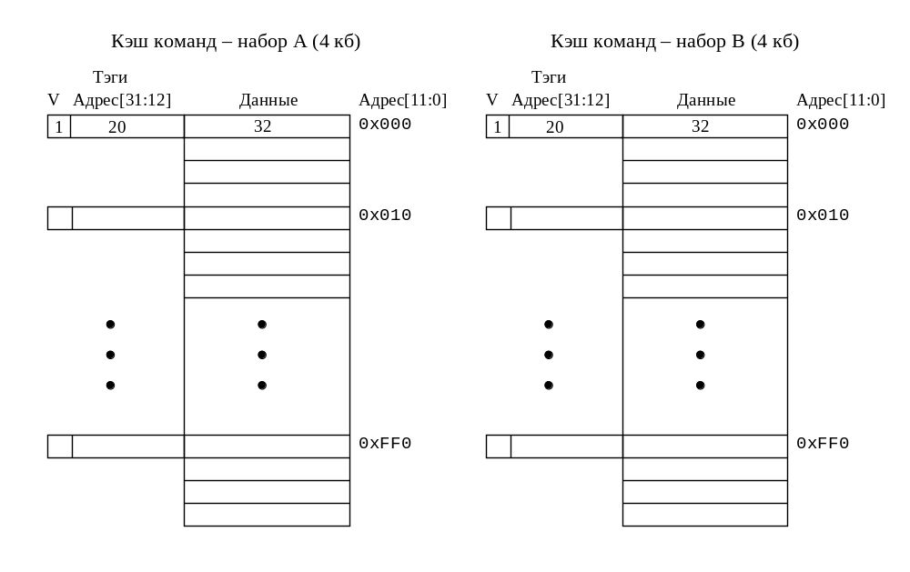Рис. 1.5. Организация кэш-памяти команд
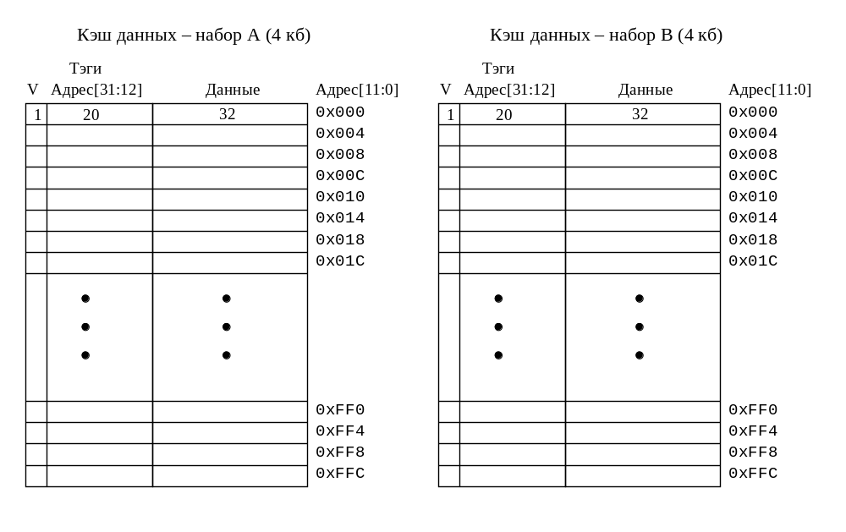 Рис. 1.6. Организация кэш-памяти данных
При обращении к внутренней кэш-памяти для выборки команд или данных сформированный процессором 32-разрядный физический адрес (рис. 1.7) рассматривается как совокупность двух полей: 20-разрядного тэга (старшие разряды адреса A31-12) и 12-разрядного индекса (младшие разряды адреса A11-0). Индекс указывает строки в наборах A и B соответствующей кэш-памяти, к которым производится текущее обращение. Старшие разряды A31-12 физического адреса сравниваются со значениями тэгов в выбранной строке наборов A и B. Если фиксируется их совпадение в одной из строк, то это означает что адресованная команда или данные находятся в этой строке кэш-памяти (кэш-попадание). В этом случае младшие разряды индекса определяют выбор одной из четырех 32-разрядных команд, хранящихся в соответствующей строке кэш-памяти команд (рис. 1.5), или выбор байта, полуслова или полного слова из строки кэш-памяти данных (рис. 1.6).

31 12 | 11 0
Тэг (20 бит) | Индекс (12 бит)
Рис. 1.7. Формат физического адреса при обращении к внутренней кэш-памяти
При записи данных одновременно с занесением в соответствующую строку кэш-памяти производится их сохранение в ОЗУ. Такой механизм работы кэш-памяти данных называется сквозной записью (Write-Through). При этом обеспечивается постоянное соответствие содержимого кэш-памяти и ОЗУ (когерентность данных), что позволяет другим устройствам системы в любой момент обращаться к ОЗУ в режиме прямого доступа и получать достоверные результаты.
Для минимизации задержек, связанных с записью в ОЗУ, микропроцессор 1890ВМ2Т имеет буфер записи, который представляет собой блок регистров, работающий в режиме реализации очереди - FIFO (First Input – First Output). В этот буфер за один рабочий такт вводится адрес записи и значение записываемых данных, которые затем через интерфейсный блок IFU микропроцессора поступают в ОЗУ со скоростью работы системной шины. При этом передача данных по системной шине производится без остановки конвейера выполнения команд, если во время обмена не возникают кэш-промахи. Глубина буфера (длина очереди) составляет четыре позиции, то-есть буфер может содержать до четырех ожидающих записи слов.
Если совпадения тэгов не обнаружено, то это означает, что адресованные команда или данные отсутствуют в кэш-памяти (кэш-промах). Кэш-промах фиксируется также, если для соответствующей строки кэш-памяти значение бита V=0, то-есть содержимое этой строки отсутствует (не загружено) или недействительно (аннулировано). В таких случаях производится обращение к ячейке ОЗУ с соответствующим адресом. При этом реализуется необходимое количество тактов останова конвейера команд. Выбранные из ОЗУ команда или данные поступают в процессор и одновременно записываются в строку набора A или B кэш-памяти, имеющей заданный индекс.
Если кэш-промах возникает при выборке команды, то выполняется чтение из ОЗУ четырех последовательно размещенных слов (16 байтов), которые заполняют соответствующую строку кэш-памяти команд. Для этого в составе интерфейсного блока IFU микропроцессора имеется буфер чтения емкостью 4 слова. Блок IFU последовательно реализует четыре цикла чтения 32-разрядных слов по системной шине, а одновременно с этим процессор производит выполнение поступившей из ОЗУ команды. Циклы, во время которых осуществляется процесс одновременного выполнения считанных из ОЗУ команд и заполнения строки кэша новыми командами, называются циклами стриминга (Streaming). Такие циклы позволяют заполнять кэш-память блоками из четырех последовательно расположенных команд.
Если кэш-промах возникает при чтении данных, то также возможно выполнение циклов блочной загрузки четырех слов, последовательно размещенных в ОЗУ, в четыре последовательно расположенных строки кэш-памяти данных. Для этого необходимо установить в 1 бит DBRefill в регистре конфигурации Config сопроцессора CP0 (см. раздел 1.4). Отметим. что при кэш-попадании производится чтение только одного слова при любом значении бита DBFefill.
Содержимое строк в наборах A кэш-памяти команд и данных может быть защищено от перезаписи при кэш-промахе путем установки в 1 бита блокировки ICL (для кэша команд) или DCL (для кэша данных), которые содержатся в регистре состояния Status сопроцессора CP0 (см. раздел 1.4). Таким образом можно обеспечить постоянное сохранение в кэш-памяти определенных фрагментов программного кода или массива данных.
Выбор набора для записи нового содержимого строки при кэш-промахе производится следующим образом
- Проверяется значение бита V в строках наборов A и B, имеющих указанный в адресе индекс. Если свободна строка в наборе A (для этой строки установлено значение бита V=0), то запись производится в эту строку. Если строка в наборе A занята (значение бита V=1), а строка в наборе B свободна (значение бита V=0), то запись производится в строку набора B. После записи в свободную строку команд или данных для нее устанавливается значение бита V=1, указывающего на заполнение строки достоверной информацией.
- Если адресуемые индексом строки в обеих наборах заполнены и запись в набор A блокирована (в регистре Status соответствующий бит ICLили DCL установлен в 1), то производится запись нового содержимого в строку набора B.
- Если адресуемые индексом строки в обеих наборах заполнены и запись в набор A не блокирована (в регистре Status бит ICL или DCL сброшен в 0), то выбор набора A или B для записи в соответствующую строку нового содержимого осуществляется случайным образом.
Отметим, что в общем адресном пространстве объемом 4 Гбайт имеется некэшируемый сегмент – область адресов 0xA0000000…0xBFFFFFFF. Кроме того кэширование отдельных страниц памяти может быть программно разрешено или запрещено с помощью диспетчера памяти, входящего в состав сопроцессора управления CP0 (см. раздел 1.4). При обращении к некэшируемой области памяти адресуемые команды и данные выбираются из ОЗУ без их размещения во внутренней кэш-памяти. Обращение к некэшируемой области вызывает останов конвейера как при кэш-промахе на количество тактов, требуемое для выборки ОЗУ.
В процессоре 1890ВМ2Т реализуется режим принудительного кэш-промаха при выборке команд и данных, если подать на соответствующий внешний вход сигнал CDis# = 0. В этом случае при каждом кэшируемом обращении производится выборка ОЗУ, а соответствующая строка кэша будет заново заполняться. Данный режим обычно используется в диагностических целях, например, чтобы оценить влияние кэш-памяти на скорость выполнения определенных программ.
В микропроцессоре 1890ВМ2Т обеспечиваются возможности взаимозамены (свопинга) и изоляции кэшей.
Свопинг (Swapping) кэшей обеспечивается, если установить в 1 бит SwC в регистре Status (см. раздел 1.4). В этом случае процессор использует кэш данных как кэш команд и наоборот. Обычно такой режим используется для осуществления записей в кэш команд. В режиме свопинга функции битов блокировки DCL и ICL в регистре Status меняются между собой, то есть установленный в 1 бит DCL в этом режиме блокирует кэш команд, и наоборот.
Изоляция кэша данных осуществляется при установке в 1 бита IsC в регистре Status (см. раздел 1.4). При этом кэш данных (или кэш команд в случае свопинга) изолируется от внешней памяти, то есть при записи содержимое ОЗУ не изменяется, а при чтении обращение производится только в кэш. Набор, из которого читаются данные, выбирается следующим образом: если тег в наборе A совпадает с адресом и бит V= 1, то выбираются данные из набора A, в противном случае – из набора B.
Для очистки кэшей необходимо произвести аннулирование содержимого всех строк кэша команд и кэша данных путем установки в 0 их битов достоверности V. Такая очистка должна быть проведена перед началом использования кэшей в процессе инициализации после запуска (Reset) системы или в процессе работы системы после включения кэшей подачей сигнала CDis#=1. Очистка осуществляется путем изоляции кэша и записи неполного слова в кэш данных (или кэш команд при свопинге). В этом случае процессор устанавливает для соответствующей линии кэша значение бита V=0. Программа очистки должна располагаться в некэшируемой области памяти.
Для очистки кэша данных выполняется следующая процедура:
- изолировать кэш путем установки в регистре Status бита IsC=1;
- выполнить 1024 раза запись каждого четвертого байта по адресам 0x00000000, 0x00000004, 0x00000008 ... 0x00000FF8, 0x00000FFC;
- вернуть кэш в нормальный режим путем установки значения бита IsC=0.
Для очистки кэша команд требуется:
- выполнить свопинг кэшей путем установки в регистре Status бита SwC=1;
- изолировать кэш путем установки в регистре Status бита IsC=1;
- выполнить 256 раз запись каждого шестнадцатого байта по адресам 0x00000000, 0x00000010, 0x00000020 ... 0x00000FE0, 0x00000FF0;
- вернуть кэш в нормальный режим путем установки значений бита SwC, IsC=0.
1.4. Сопроцессор управления CP0
Входящий в состав микроконтроллера сопроцессор управления CP0 содержит набор специальных регистров, которые перечислены в табл. 1.7.
Регистр PrId, который доступен только для чтения, содержит идентификационный номер, указывающий тип микропроцессора. Для модели 1890ВМ2Т этот номер равен 0x01000231. Регистр PrId может использоваться программным обеспечением для определения типа процессора.
Таблица 1.7. Регистры CP0
Номер | Регистр | Назначение
r0 | Index | Устанавливаемый указатель строки TLB
r1 | Random | Псевдослучайный указатель строки TLB
r2 | EntryLo | Младшее слово строки TLB
r3 | Config | Регистр конфигурации
r4 | Context | Указатель на вход таблицы виртуальных страниц при исключении
r8 | BadVAddr | Ошибочный виртуальный адрес
r10 | EntryHi | Старшее слово строки TLB
r12 | Status | Регистр статуса
r13 | Cause | Регистр причины последнего исключения
r14 | EPC | Программный счетчик, зафиксированный при исключении
r15 | PrId | Идентификационный номер процессора
r18 | IWatch | Регистр слежения за адресом команды
r19 | DWatch | Регистр слежения за адресом данных

Регистр конфигурации Config, формат содержимого которого показан на рис. 1.8, задает различные режимы функционирования процессора. Следует иметь в виду, что после изменения содержимого этого регистра до соответствующего изменения режима работы процессора может пройти до 10 тактов.
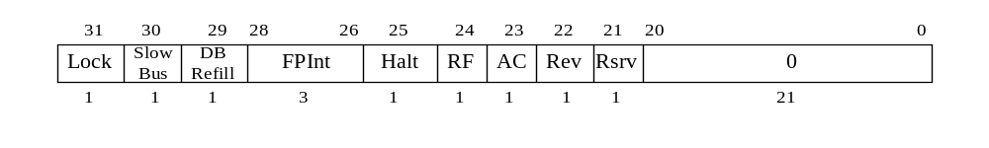 Рис. 1.8. Формат содержимого регистра конфигурации Config
Отдельные биты и поля в регистре Config имеют следующее назначение:
Lock – бит блокировки записи; при установке значения Lock=1 запрещается запись нового содержимого в этот регистр.
Slow Bus – бит замедления обмена по системной шине; при установке этого бита в 1 вводится такт задержки между окончанием приема данных и выдачей нового адреса, чтобы более медленное внешнее устройство успевало освободить шину;
FPInt – поле, определяющее один из шести сигналов внешних запросов прерывания Int5-0, который будет использоваться в качестве сигнала прерывания от сопроцессора вещественной арифметики CP1 (табл. 1.8);.
Таблица 1.8. Значения поля FPInt
FPInt[2:0] | Сигнал прерывания
000 | Int[0]
001 | Int[1]
010 | Int[2]
011 | Int[3]
100 | Int[4]
101 | Int[5]
11x | Резерв
DB Refill – бит, определяющий тип процедуры чтения из ОЗУ в случае кэш-промаха при выборке данных; при значении DB Refill =0 выполняется чтение одного слова, при DB Refill =1 - чтение блока из четырех слов.
RF – бит уменьшения тактовой частоты: при значении RF=0 процессор работает а полной рабочей частоте, при RF=1 тактовая частота уменьшается в 32 раза, обеспечивая соответствующие снижение потребляемой мощности;
Halt – бит останова: при установке значения Halt=1 процессор переходит в режим останова и будет оставаться в таком состоянии до поступления сигнал начального пуска 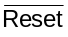 или сигнал внешнего прерывания .
Биты AC, Rev, Rsv в данном микропроцессоре не используются. Биты AC, Rev имеют постоянные значения AC =1, Rev=0, бит Rsrv vможет иметь произвольное значение.
Регистры Index, Random, EntryLO, EntryHI служат для организации обращения к виртуальной страничной памяти. Регистры Context, Status, Cause, EPC, BadVAddr, Iwatch, Dwatch используются в процессе реализации исключений.
Как указано в разделе 1.2, сопроцессор управления CP0 выполняет команды условных ветвлений BCzT, BCzF по значению сигналов на выводах BrCndz и реализует возврат из обработки исключений по команде RTE. Кроме этого сопроцессор выполняет ряд команд (табл. 1.9), которые производят операции над содержимым регистров CP0 и буфера ассоциативной трансляции TLB, используемого для преобразования адресов используемых страниц памяти.
Команды MTC0 и MFC0 выполняют пересылку содержимого одного из регистров общего назначения (РОН), расположенных в CPU, в заданный регистр CP0, и обратно – из регистра CP0 в РОН. Ассемблерная запись этих команд имеет вид:
COP rt, rd
где rt – номер используемого РОН, rd – номер регистра CP0. Для обращения к регистрам CP0 используются их номера, указанные в табл. 1.7.
Команды TLBR, TLBWI, TLBWR, TLBP используются для обращения к строкам TLB, которые служат для трансляции адресов страниц памяти, как описано ниже.

Таблица 1.9. Команды сопроцессора CP0
Мнемокод | Операция
MTC0 | Загрузка содержимого РОН в регистр CP0
MFC0 | Загрузка содержимого регистра CP0 в РОН
TLBR | Загрузка в регистры EntryLO, EntryHI содержимого строки TLB, указанной в регистре Index
TLBWI | Загрузка в строку TLB, номер которой указан в регистре Index, содержимого регистров EntryLO, EntryHI
TLBWR | Загрузка в строку TLB, номер которой указан в регистре Random, содержимого регистров EntryLO, EntryHI
TLBP | Загрузка в регистр Index номера строки TLB, содержимое которой совпадает с содержимым регистров EntryLO, EntryHI
Сопроцессор CP0 выполняет две основные функции:
- производит трансляцию адресов и обеспечивает защиту памяти, которая имеет страничную организацию;
- реализует анализ причин возникающих исключений и обеспечивает переход к программе их обработки, которая выполняется в режиме ядра.
1.5. Организация обращения к памяти
В системах, построенных на базе микропроцессора 1890ВМ2Т, используется страничная организация памяти. Страницы размером 4 Кбайт могут размещаться в различных позициях общего адресного пространства объемом 4 Гбайт. Размещением страниц управляет операционная система. Информация о реальном размещении страниц в адресном пространстве памяти поступает в процессор в виде содержимого строк буфера адресной трансляции TLB (Traslation Look-ahead Buffer), которое должно быть загружено перед началом выполнения программы. В процессе выполнения программы процессор CPU формирует виртуальные адреса выбираемых команд и данных, которые сопроцессор CP0 с помощью содержимого буфера TLB преобразует в физические адреса, выдаваемые интерфейсным блоком IFU на системную шину для обращения к соответствующей ячейке памяти.
Формат формируемого процессором 32-разрядного виртуального адреса показан на рис. 1.9. Старшие 20 разрядов виртуального адреса A31-12 называются номером виртуальной страницы VPN (Virtual Page Number). В процессе трансляции адреса, которая выполняется диспетчером памяти, входящим в состав сопроцессора CP0, VPN заменяется 20 старшими разрядами реального физического адреса PFN (номер физической страницы). Значение PFN выбирается из TLB. Младшие 12 разрядов адреса A11-0 (Offset) указывают положение выбираемого байта, слова или полуслова на данной странице, поэтому при трансляции эти разряды адреса не изменяются.
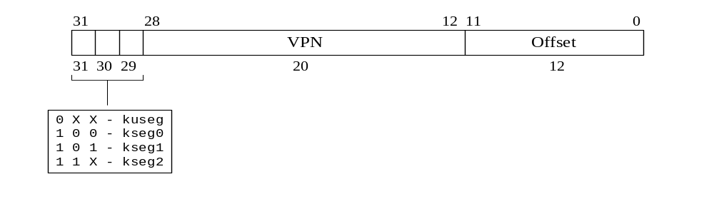
Рис.1.9. Формат виртуальных адресов
Три старших бита виртуального адреса определяют, к какому сегменту виртуальной памяти обращается в данный момент процессор (рис. 1.9). Для размещения программ и данных процессор может использовать четыре сегмента:
kuseg – сегмент, доступный как в режиме ядра, так и в режиме пользователя;
kseg0, kseg1, kseg2 – сегменты, доступные только в режиме ядра.
Сегмент kuseg имеет объем 2 Гбайт и занимает виртуальное адресное пространство с 0x00000000 до 0x0FFFFFFF. Пользователю доступен только этот сегмент, поэтому все виртуальные адреса при работе в режиме пользователя должны иметь старший разряд A31=0 (см. рис.1.9). Попытка пользователя обратиться к сегментам ядра kseg0, kseg1, kseg2, имеющим старший разряд виртуального адреса A31=1 приведет к исключению по ошибке адреса AdEL/AdES (см. раздел 1.6). Сегмент kuseg обычно используется для хранения пользовательских команд и данных и для текущих пользовательских процессов. В режиме ядра процессор может обратиться к сегменту kseg, что позволяет программам ядра иметь доступ к областям памяти пользователя. При обращении к этому сегменту производится преобразование виртуальных адресов в физические с помощью TLB.
Сегменты ядра kseg0 и kseg1 имеют объем по 512 Мбайт, занимают виртуальное адресное пространство с 0x80000000 до 0x9FFFFFFF (сегмент kseg0) b c 0xA0000000 до 0xBFFFFFFF (сегмент kseg1). Эти сегменты виртуального адресного пространства всегда транслируются в область физического адресного пространства, начиная с физического адреса 0x00000000. Физический адрес получается из виртуального путем замены значений трех старших разрядов A31-29 виртуального адреса (100 для сегмента kseg0, 101 для сегмента kseg1) на значение 000. При преобразовании адресов этих сегментов TLB не используется. Все обращения в сегмент kseg0 кэшируются. Этот сегмент обычно служит для хранения исполняемых команд ядра и некоторых данных ядра. Обращения в сегмент kseg1 не кэшируются. Этот сегмент памяти обычно используется для обращения к регистрам ввода/вывода, программе начальной загрузки, хранящейся в ПЗУ, некоторым областям данных операционной системы, например буфер дисковой памяти.
Сегмент ядра kseg2 имеет объем 1 Гбайт и занимает виртуальное адресное пространство с 0xC0000000 до 0xFFFFFFFF. Как и для сегмента kuseg преобразование виртуальных адресов в физические производится с помощью TLB. Обращение к сегменту kseg2 производится, если два старших разряда виртуального адреса A31-30 имеют значение 11. Операционная система обычно использует этот сегмент для данных ядра, которые должны быть защищены от доступа из режима пользователя.
На рис.1.10 показаны способы отображения разных сегментов виртуального адресного пространства на физическое адресное пространство. Сегменты kseg0 и kseg1 всегда отображаются в нижние 512 Мбайт физического адресного пространства. При этом обращение через kseg0 кэшируется, а обращение через kseg1 не кэшируется. Отображение сегментов kuseg и kseg2 из виртуальных адресов в физические производится в любую позицию физического адресного пространства объемом 4 Гбайт с помощью TLB. Кэшируемость обращений в kuseg и kseg2 определяется значением соответствующих битов в строках TLB.
При обращении к сегментам kuseg и kseg2 20-разрядное поле номера виртуальных страниц VPN виртуального адреса (рис. 1.9) заменяется на 20-разрядное поле номера физических страниц PFN с помощью содержимого буфера ассоциативной трансляции TLB. Буфер TLB представляет собой матрицу ассоциативной памяти, имеющую 64 строки, каждая из которых обеспечивает обращение к странице размером 4 Кбайт. Таким образом общий объем физической памяти, доступный для обращения без перезагрузки строк TLB, составляет 256 Кбайт.
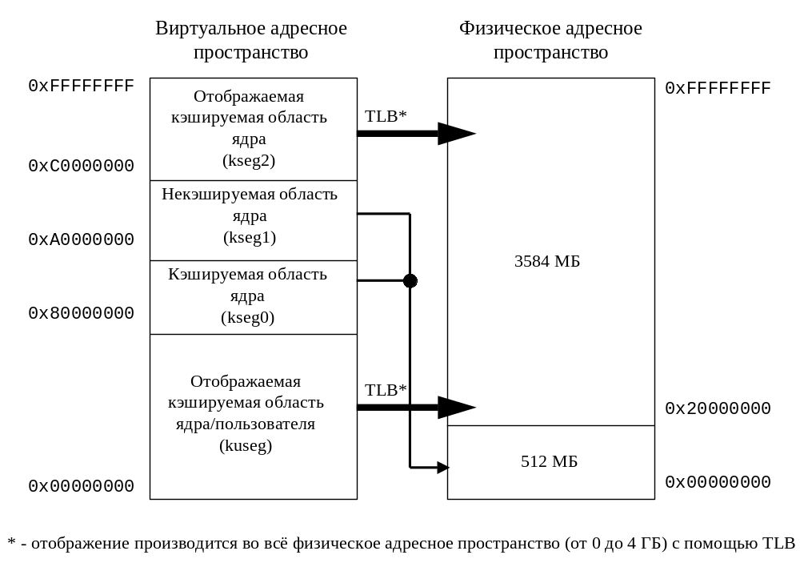
Рис.1.10. Размещение сегментов при трансляция виртуальных адресов в физические
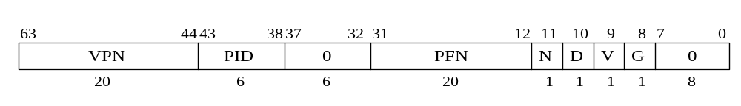
Рис.1.11. Формат содержимого строки TLB
Формат содержимого строки TLB показан на рис. 1.11. Строка длиной 64 бита содержит следующие поля и биты:
VPN – 20-битный номер виртуальной страницы, отображаемой с помощью данной строки;
PFN – 20-битный номер физической страницы, к которой производится обращение с помощью данной строки;
PID – 6-битное поле идентификатора процесса,
N – бит запрещения кэширования: при установке значения N=1 выборка содержимого данной страницы производится из ОЗУ без обращения к кэш-памяти;
D – бит разрешения записи на данную страницу памяти: при установке значения D=0 попытка записи на страницу вызовет исключение типа Mod (см. раздел 1.6)
V – бит достоверности: при установке значения V=1 данная строка используется для трансляции адреса, при значении V=0 обращение к данной строке вызовет исключение TLBL или TLBS (см. раздел 1.6);
G – бит глобальности: при установке значения G=1 обращение к данной странице производится без учета значения идентификатора PID.
Поле идентификатора PID позволяет различным процессам, реализуемым под управлением многозадачной ОС, совместно использовать TLB. При этом различные процессы могут использовать виртуальные страницы с одинаковыми номерами, которые при трансляции будут отображаться в разные физические страницы. Обращение к глобальным страницам, для которых установлено значение бита G=1, производится при любых значениях идентификатора PID.
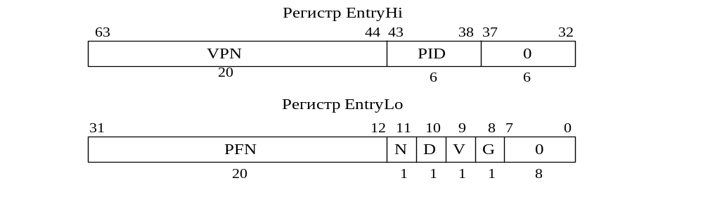

Рис. 1.12. Формат содержимого регистров EntryHi и EntryLo

Входящие в состав сопроцессора CP0 регистры EntryHi и EntryLo имеют такой же формат содержимого, как строка TLB (рис. 1.12). Эти регистры используются при выполнении команд TLBP, TLBR, TLBWI, TLBWR (см. табл. 1.9), обеспечивая доступ к содержимому определенных строк TLB.
Процедура трансляции виртуального адреса в физический при обращении к сегментам kuseg, kseg2 показана на рис. 1.13. При этом реализуется следующая последовательность этапов трансляции.
- Старшие 20 разрядов виртуального адреса A31-12 сравниваются со значениями поля VPN во всех 64 строках TLB. Если ни в одной из строк TLB не обнаруживается совпадение значений A31-12 и VPN, то реализуется исключение типа UTLBMiss при обращении к сегменту kuseg или исключение типа TLBL/TLBS при обращении к сегменту kseg2.
- Если обнаруживается совпадение разрядов A31-12 и поля VPN в какой-либо строке TLB, то проверяется значение бита G в этой строке. При значении G=1 (страница глобальная) выполняется следующий этап трансляции. При G=0 (страница неглобальная) производится сравнение значений идентификаторов PID, записанного в регистре EntryHi и хранящегося в данной строке TLB. При их совпадении осуществляется следующий этап трансляции. При несовпадении реализуется исключение типа UTLBMiss при обращении к сегменту kuseg или исключение типа TLBL/TLBS при обращении к сегменту kseg2.
- Проверяется значение бита достоверности V выбранной строки. Если значение V=0 (содержимое строки недостоверно), то реализуется исключение типа TLBL/TLBS. Если V=1 (достоверность содержимого строки) и выполняется процедура чтения из памяти, то формируется физический адрес, в котором в качестве старших разрядов A31-12 используется поле PFN из данной строки TLB.
- Если V=1 и выполняется процедура записи данных в память, то проверяется значение бита D в выбранной строке TLB. Если D=0 (запрещение записи на данную страницу), то реализуется исключение типа Mod. Если D=1 (запись разрешена), то формируется физический адрес, как описано в п.3.
- Проверяется значение бита N выбранной строки TLB. Если N=1 (кэширование страницы запрещено), то обращение по сформированному физическому адресу производится только к ОЗУ. Если N=0 (кэширование разрешено), то обращение производится с использованием кэш-памяти (см. раздел 1.3).
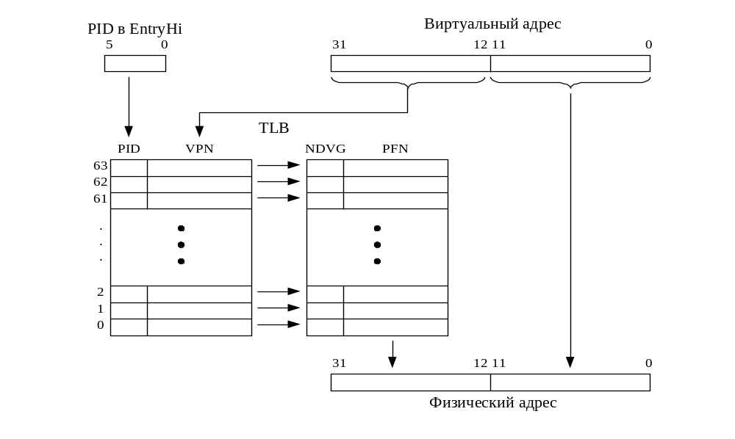
Рис.1.13. Трансляция виртуального адреса в физический
Если при трансляции адреса реализуется один из указанных выше типов исключения, то процессор переходит к выполнению соответствующей программы его обработки в режиме ядра (см. раздел 1.6). Например, при обработке исключений типа UTLBMiss или TLBL/TLBS выполняется процедура записи в TLB строки с новым содержимым, которое должно иметь требуемые значения полей VPN или PID.
Загрузка в строку TLB нового содержимого производится с помощью команд TLBWI, TLBWR. При этом в выбранную строку записывается содержимое регистров EntryHi (разряды 63-32 строки) и EntryLo (разряды 31-0 строки). Выбор строки определяется содержимым регистра Index (при выполнении команды TLBWI) или Random (при выполнении команды TLBWR). Формат содержимого этих регистров показан на рис.1.14. Регистры содержат 6-битные поля Index, Random, которые указывают номер строки TLB, загружаемой при выполнении этих команд.


Рис. 1.14. Формат содержимого регистров Index (а) и Random (б)
Регистр Index, доступный для чтения и записи, используется при выполнении команд TLBWI, TLBR, TLBP. При этом поле Index задает номер строки TLB, в которую загружается содержимое регистров EntryHi, EntryLo при поступлении команды TLBWI, и содержимое которой переписывается в эти регистры при поступлении команды TLBR.
Регистр Random доступен только для чтения. Значение поля Random в этом регистре принимает случайные значения в диапазоне от 8 до 63. Содержимое этого поля позволяет случайным образом задавать номер строки, содержимое которой будет загружаться из регистров EntryHi, EntryLo по команде TLBMR. Механизм случайного выбора строк при обновлении содержимого TLB позволяет упростить алгоритмы и программы обработки исключений, возникающих при трансляции виртуальных адресов. При этом содержимое восьми строк TLB с номерами 0…7 будет защищено от замены при выполнении данных процедур, что может быть использовано для сохранения каких-либо критичных функций операционной системы
Команда TLBP производит поиск строки, содержимое которой совпадает с содержимым регистров EntryHi, EntryLo. При этом номер такой строки указывается в поле Index. Если такой строки не найдено, то в регистре Index устанавливается значение бита P=1. Если совпадение содержимого будет обнаружено для двух или более строк TLB, то устанавливается значение бита TS=1 в регистре Status (см. раздел 1.4) и производится отключение TLB.
Отметим, что при отключенном TLB трансляция виртуальных адресов сегментов kuseg, kseg2 не производится, и физические адреса будут иметь неопределенные значения. В этом случае обращение может производиться только к сегментам kseg0, kseg1. Ситуация отключения TLB возникает также при запуске процессора, поэтому программа начальной загрузки должна выполнить инициализацию TLB до обращения к сегментам kuseg и kseg2. Инициализация осуществляется путем заполнения полей VPN всех строк TLB номерами страниц, относящихся к сегментам kseg0, kseg1 (диапазон номеров 0x80000...0xBFFFF).
1.6. Обслуживание исключений
Микропроцессор 1890ВМ2Т позволяет реализовать достаточно быструю и гибкую обработку исключений. При этом разработка программ обработки исключений, которые обеспечивают требуемую реакцию на возникновение тех или иных исключительных ситуаций, выполняется разработчиками системы. Процессор предоставляет в их распоряжение необходимую информацию и ресурсы, чтобы минимизировать время для выявления причины исключения и начала его обработки, обеспечить сохранение информации о состоянии процессора для последующего выполнения прерванной программы. Возможные причины возникновения исключений перечислены в табл. 1.10.
Таблица 1.10. Виды исключений микропроцессора 1890ВМ2Т
Исключение | Мнемоника | Причина
Начальная установка (запуск) | Reset | Поступление сигнала начального запуска 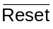
Непопадание в TLB (сегмент kuseg) | UTLBMiss  (TLBL, TLBS) | Обращение к странице в сегменте kuseg, которая не имеет соответствующей строки в TLB.
Непопадание в TLB (сегмент kseg2) | TLBL (Load) TLBS (Store) | Выбор строки TLB с недостоверным содержимым (бит V=0) или обращение к странице в сегменте kseg2, которая не имеет соответствующей строки в TLB.
Запрещенная модификация страницы | Mod | Выполнение команды записи с обращением к странице, для которой в соответствующей строке TLB установлено значение бита D=0.
Ошибка шины | IBE (Instr)  DBE (Data) | Поступление сигнала ошибки шины  при выборке команды (IBF) или данных (DBF).
Ошибка адреса | AdEL (Load)  AdES (Store) | Попытка загрузить (AdEL) или сохранить (AdES) невыровненное слово или обращение по виртуальному адресу, принадлежащему сегментам kseg0, kseg1, kseg2 в режиме пользователя.
Переполнение | Ovf | Переполнение при сложении или вычитании.
Системный вызов | Sys | Выполнение команды SYSCALL.
Точка останова | Bp | Выполнение команды BREAK.
Недействительная команда | RI | Выборка неправильного кода команды.
Недоступный сопроцессор | CpU | Выборка команды сопроцессора, использование которого запрещено (соответствующий бит CU в регистре Status равен 0).
Прерывание | Int | Прием одного из шести внешних запросов прерывания или установка одного из двух разрядов программного прерывания в регистре Cause.
Совпадение адреса с содержимым регистров слежения | IWatch (Instr)  DWatch (Data) | Выборка команды, виртуальный адрес которой равен значению, находящемуся в регистре IWatch ;  выборка команды загрузки или сохранения данных с обращением по виртуальному адресу, равному значению, находящемуся в регистре DWatch
Начальный запуск (исключение Reset) производится путем подачи сигнала Reset#=0 на соответствующий вход микропроцессора (см. раздел 1.9). При этом процессор должен выполнить процедуру инициализации, которая выполняется под управлением программы-загрузчика. Вызов этой программы производится путем обращения к вектору, имеющему виртуальный адрес 0xBFC00000, который расположен в некэшируемом сегменте kseg1 и всегда транслируется в физический адрес 0x1FC00000. Программа-загрузчик выполняется в режиме ядра и завершается командой возврата RFE, переключающей процессор в режим пользователя.
Исключения типа UTLBMiss, TLBL, TLBS, Mod возникают при трансляции виртуального адреса с помощью TLB. Причины их возникновения описаны в разделе …
Исключения типа IBE, DBE реализуются при поступлении соответствующий вход микропроцессора сигнала BUSError# = 0, который формируется специальными внешними устройствами, контролирующими состояние системной шины. Такой сигнал может формироваться при зависании системной шины (длительное отсутствие сигнала готовности при обращении к памяти или внешним устройствам), при обращении к физическому адресу, не используемому в данной системе, и в ряде других ситуаций, вызывающих нарушения в работе системы.
Исключения типа AdEL, AdES возникают при обнаружении ошибок в адресации памяти в циклах загрузки или сохранения. Ошибочными считаются обращения по невыровненному адресу (адрес выбираемого слова или полуслова не делится на четыре или два), либо обращения к сегментам ядра ksg0, kseg1, kseg2 в режиме пользователя.
Исключение типа Ovf реализуется при обнаружении переполнения разрядной сетки в результате команд сложения или вычитания (см. раздел 1.2).
Программные исключения Sys и Bp являются результатом выполнения специальных команд SYSCALL и BREAK. Команда SYSCALL обычно используется для вызова системных процедур. Команда BREAK служит для реализация прерывания в контрольных точках программы. При этом вызывается программа-отладчик, которая позволяет контролировать текущее состояние системы, корректировать в случае необходимости содержимое регистров и ячеек памяти.
Исключение типа RI реализуется при поступлении неправильного кода команды, когда процессор не может определить требуемую для выполнения операцию.
Исключение типа CpU возникает при поступлении команды сопроцессора управления CP0 (см. табл. 1.9) или сопроцессора вещественной арифметики CP1, если их использование запрещено соответствующими битами CU0, CU1 в регистре Status. Отметим, что в режиме ядра сопроцессор CP0 доступен при любом значении бита CU0.
Исключение типа Int вызывается поступлением запроса прерывания на один из внешних входов прерывания Sint#2-0, Int#5-3, либо установкой значения битов Sw0=1 или Sw1=1 в регистре Cause. Подробнее реализация прерываний рассмотрена ниже.
Исключения типа Iwatch, Dwatch используются для контроля выполнения программы в процессе ее отладки. Исключение Iwatch реализуется при выборке команды, виртуальный адрес которой соответствует содержимому регистра Iwatch. Исключение Dwatch реализуется при выполнении команд загрузки или сохранения по виртуальному адресу, который равен содержимому регистра Dwatch. Для обработки этих исключений обычно используется программа-отладчик, выполняющая такие же функции, как при останове в контрольной точке по команде BREAK.
Реализация и обработка исключений производятся с использованием регистров Context, BadVAddr, Status, Cause, EPC, входящих в состав сопроцессора управления CP0 (см. табл. 1.7).
Регистр Status содержит биты, определяющие состояние микропроцессора. Формат содержимого этого регистра приведен на рис. 1.15. Все разряды регистра, кроме разряда TS (выключение TLB), доступны для чтения и записи; разряд TS доступен только для чтения.
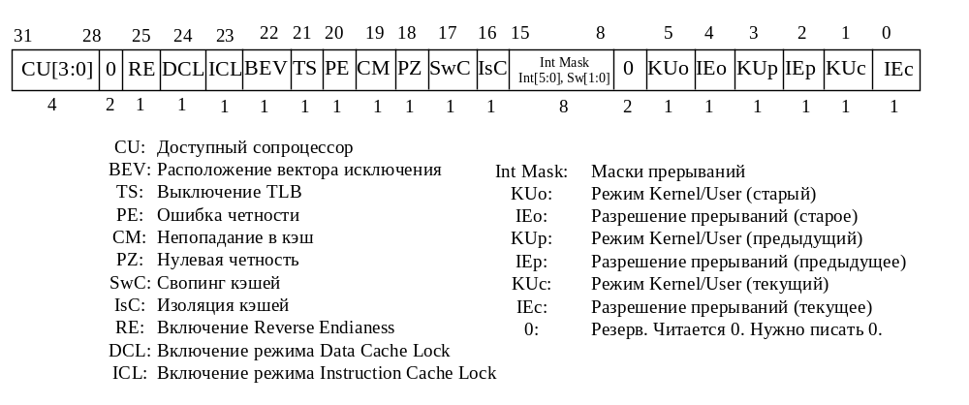 Рис. 1.15. Формат содержимого регистра Status
При начальной установке по сигналу значения битов SwC, TS, KUc, и IЕс устанавливается в 0, бит BEV в 1. Значения остальных битов регистра состояния определяются после начальной установки.
Поля и биты регистра Status имеют следующее назначение.
CU3-0 – биты CU0, CU1 разрешают доступ к сопроцессорам CP0, CP1: при установке бита в 1 разрешается выполнение команд сопроцессора и доступ к его регистрам, при значении 0 бита поступление любой команды данного сопроцессора вызовет исключение типа CpU. При значении бита CU0=0 исключение CpU при обращении к сопроцессору управления CP0 произойдет только в режиме пользователя. Биты CU2, CU3 в микропроцессорах 1890ВМ2Т не используются и могут принимать произвольные значения.
RE – бит инверсии порядка следования байтов, которая производится только в режиме пользователя; при установке значения RE=1 меняется ранее установленный порядок следования байтов: с Big-Endian на Little-Endian или наоборот. В режиме ядра значение этого бита не изменяет установленный порядок следования байтов.
DCL – бит блокировки кэша данных; при значении DCL=1 набор А кэша данных становится недоступным для записи из ОЗУ в случае кэш-промаха, если выбранная строка имеет достоверное содержимое (значение бита V=1); если содержимое строки недостоверно (V=0) или реализуется кэш-попадание, то заполнение этой строки из ОЗУ разрешено. При DCL = 0 кэш данных функционирует в обычном режиме.
ICL - бит блокировки кэша команд; при значении ICL=1 набор А кэша команд становится недоступным для заполнения из ОЗУ в случае кэш-промаха, если выбранная строка имеет достоверное содержимое (значение бита V=1); если содержимое строки недостоверно (V=0), то ее заполнение из ОЗУ разрешено. При ICL = 0 кэш команд функционирует в обычном режиме.
BEV – бит, определяющий расположение в памяти векторов исключения (см. табл. 1.12): при значении BEV=1 (процессор работает в режиме начальной загрузки «Bootstrap») векторы исключений располагаются в некэшируемой области, при BEV=0 (процессор работает в обычном режиме) векторы исключений располагаются в кэшируемой области памяти;
TS – бит, указывающий при значении TS=1 на отключение TLB (доступен только для чтения); устанавливается в процессе запуска по сигналу Reset#, при функционировании процессора принимает значение TS=1, если при выполнении команды TLBP (см. раздел 1.4) обнаружено две или более строки TLB, содержимое которых совпадает с содержимым регистров EntryHi, EntryLo (при этом производится отключение TLB);
СМ - бит, указывающий при значении CM=1 на кэш-промах при обращении к изолированному кэшу;
SwC – бит свопинга кэшей: при установке значения SwC=1 процессор использует кэш команд как кэш данных и наоборот; при SwC=0 кэши функционируют в обычном режиме;
IsC - изоляция кэша данных от ОЗУ: при установке значения IsC=1 команда записи изменяет содержимое кэша данных, но не изменяет содержимое ОЗУ, а команды загрузки выбирают данные из кэша, независимо от того, произошло или нет кэш-попадание (см. раздел 1.3);
IntMask – поле маски прерывания: разряды IМ1:0 используются для маскирования программных прерываний, которые инициируются установкой значения битов Sw1=1 и Sw0=1 в регистре Cause, а разряды IМ7:2 – для маскирования шести внешних запросов прерывания Int#5-3, Sint#2-0; прерывание разрешено, если установлено значение соответствующего бита IMx=1, при значении IMx=0 запрос прерывания маскируется;
KUc – бит, задающий текущий режим функционирования процессор: режим пользователя при установке значения KUc=1, режим ядра при KUc=0;
IEc – бит общего разрешения прерываний: при установке значения IEc=1 разрешается обслуживание запросов прерываний, которые разрешены битами маски IMx; при IEc=0 запрещается обслуживание запросов прерывания при любых значениях маски IMx.
KUp, IEp – предыдущие значения битов режима KUc и разрешения прерывания IEc, которые были установлены до перехода к обслуживанию текущего исключения;
KUo, IEo – старые значения битов режима KUp и разрешения прерывания IEp, которые были установлены до перехода к обслуживанию предыдущего исключения (значения KUс, IEс, которые имел процессор два исключения назад).
Биты РЕ, PZ в микропроцессоре 1890ВМ2Т не используются, всегда имеют значение 0.
Отметим, что в регистре Status реализован трехпозиционный стек значений битов режима и разрешения прерывания (KUo,IEo)-(KUp,IEp)-(KUc,IEc). При переходе к обслуживанию текущего прерывания биты (KUp, IEp), (KUc,IЕс) в регистре состояния переписываются в позиции (KUo, IEo), (Up, IEp), а биты текущего состояния принимают значения KUc=IЕс=0. Таким образом процессор переводится в режим ядра и маскируются все запросы прерывания. После обработки запроса при выполнении команды возврата из исключения RFE выполняется обратная перепись разрядов, то-есть восстанавливаются значения битов KUc, IEc и KUp, IEp, имевшиеся до обслуживания прерывания..
Регистр ЕРС содержит 32-разрядный виртуальный адрес команды, при выполнении которой имело место исключение, и к исполнению которой процессор должен вернуться после обработки исключения. Если команда, вызвавшая исключение, следует непосредственно за командой безусловного (Jx) или условного (Bxx) перехода, то ЕРС содержит виртуальный адрес предшествующей команды перехода Jump или Branch. При выполнении команды RFE содержимое регистра EPC переписывается в программный счетчик, обеспечивая возврат к выполнению прерванной программы.
Регистр BadVAddr используется при непопадании в TLB (исключения типа UTLBMiss, TLBL, TLBS) или при обнаружении ошибок в адресации памяти в циклах загрузки или сохранения (исключения типа AdEL, AdES). При возникновении этих исключений регистр BadVAddr содержит ошибочный 32-разрядный виртуальный адрес, по которому делалась попытка обращения. Этот регистр доступен только для чтения.

Рис.1.16. Содержимое регистра Context
Регистр Context содержит два поля (рис. 1.16):
PTEBase – задает базовый адрес таблицы страниц, где хранится массив 64-разрядных элементов, загружаемых в строки TLB при обновлении ее содержимого, которое проводится программой-обработчиком в случае возникновения исключений типа UTLBMiss, TLBL, TLBS;
BadVPN (доступно только для чтения) - содержит ошибочный номер виртуальной страницы (дублирует биты 30..12 регистра BadVAddr), при обращении к которой возникло исключение непопадания в TLB или ошибка адресации памяти.
Регистр Cause содержит информацию, позволяющую определить причину возникшего исключения (рис. 1.17). Содержимое регистра Cause, кроме битов программного прерывания Sw1, Sw0 доступно только для чтения.
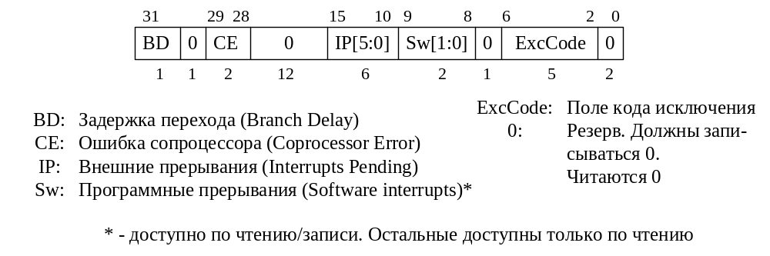
Рис. 1.17. Формат содержимого регистра Cause
Отдельные биты и поля в регистре Cause имеют следующее назначение:
BD – бит, который принимает значение BD=1, если последнее исключение вызвала команда, непосредственно следующая за командой условного или безусловного перехода; в этом случае регистр ЕРС будет указывать на команду перехода, а не на команду, вызвавшую исключение, и эта команда перехода будет выполнена повторно после обработки исключения;
СЕ – 2-битовое поле, указывающее номер сопроцессора при обращении к которому возникло исключение типа CpU (недоступный сопроцессор);.
IP5-0 - 6-битовое поле, указывающее при значении IPx=1 поступление запроса прерывания с соответствующим номером Sint2-0, Int5-3;
Sw1-0 – биты запросов программного прерывания: при записи значения Swx=1 инициируется соответствующее прерывание;
ExcCode – 5-битное поле, указывающее тип последнего исключения в соответствии с Таблица табл. 1.11.
Таблица 1.11. Кодировка исключений в поле ExcCode регистра Cause
ExcCode | Мнемоника | Описание
0 | Int | Внешний запрос прерывания
1 | Mod | Запрещенная модификация страницы
2 | TLBL | Непопадание в TLB (чтение команд или данных)
3 | TLBS | Непопадание в TLB (запись данных)
4 | AdEL | Ошибка адреса (загрузка или выборка команды)
5 | AdES | Ошибка адреса (запись данных)
6 | IBE | Ошибка шины (выборка команды)
7 | DBE | Ошибка шины (загрузка данных)
8 | Sys | Системный вызов (команда SYSCALL)
9 | Bp | Останов в контрольной точке (команда BREAK)
10 | RI | Недействительный код команды
11 | CpU | Недоступный сопроцессор
12 | Ovf | Арифметическое переполнение
13 | IWatch | Прерывание по заданному адресу команды
14 | DWatch | Прерывание по заданному адресу данных
15-31 |  | Не используются (резерв)

Регистр IWatch (рис. 1.18), доступный для чтения и записи, задает адрес команды, при выборке которой возникает исключение IWatch Exception. В поле Instruction VA указываются разряды A31-2 виртуального адреса команды (так как адреса команд всегда кратны четырем, младшие разряды адреса имеют значение A1-0=00). Бит NEE при установке в 1 разрешает выполнение вложенных прерываний: в этом случае в процессе обработки данного исключения при совпадении адреса команды или данных с содержимым регистра IWatch или DWatch реализуется новое исключение. При значении NEE=0 обслуживание новых исключительных ситуаций IWatch и DWatch при обработке предыдущих запрещено
31 2 1 0
Instruction VA | NNEE | E0
Рис. 1.18. Формат содержимого регистра IWatch
Регистр DWatch (рис. 1.19), доступный для чтения и записи, задает адрес слова данных, при загрузке или сохранении которого возникает исключение DWatch Exception. В поле Data VA указываются разряды A31-2 виртуального адреса слова данных (младшие разряды адреса принимают значение A1-0=00). Биты EnL и EnS определяют тип обращения, при котором реализуется исключение: при EnL=1 исключение возникает в случае загрузки данных, при EnS=1 – в случае сохранения, при EnL=EnS=1 в обеих случаях. Разряды EnL и EnS устанавливаются в 0 при начальном запуске процессора.
31 2 1 0
Data VA | EEnL | EEnS
Рис. 1.19. Формат содержимого регистра DWatch
При возникновении исключения процессор останавливает выполнение текущей задачи, входит в режим ядра, маскирует прерывания (устанавливаются значения битов KUc=IEc=0 в регистре Status) и загружает в программный счетчик соответствующий вектор исключения, инициируя таким образом переход к программе обработки исключения. При этом автоматически сохраняется информация о состоянии процессора в момент возникновения исключения: имевшиеся значения битов KUc (режим работы) и IEc (разрешения прерывания) сохраняются в качестве битов предыдущего режима KUp и разрешения прерывания IEp. Имевшиеся значения битов KUp, IEp переносятся в позиции KUo, IEo регистра Status.
В регистр EPC загружается виртуальный адрес команды, при выполнении которой возникло исключение и к которой процессор вернется после обработки исключения. Как указано выше, если эта команда следовала непосредственно за командой перехода, то EPC будет указывать на предыдущую команду, то есть команду перехода, а в регистре Cause будет установлено значение бита BD=1.
Вектор исключения задает адрес команды, которой передается управление при возникновении исключения. Микропроцессор 1890ВМ2Т использует три вектора исключения: для реализации начального запуска (Reset), для случая непопадания сформированного виртуального адреса в TLB (UTLBMiss) и для обслуживания всех других типов исключения. Значения векторов исключений приведены в табл. 1.12. Для исключений UTLBMiss и других типов значения векторов зависят от установки бита BEV в регистре Status: при BEV=1 вектора располагаются в некэшируемой области памяти (такое размещение обычно используется в режиме начальной загрузки программы), при BEV=0 – в кэшируемой области (режим выполнения рабочей программы).
Таблица 1.12. Значения векторов исключений
Тип  Исключения | BEV=0 |  | BEV=1
Тип  Исключения | Виртуальный  адрес | Физический адрес | Виртуальный адрес | Физический адрес
Reset | 0xBFC00000 | 0x1FC00000 | 0xBFC00000 | 0x1FC00000
UTLB Miss | 0x80000000 | 0x00000000 | 0xBFC00100 | 0x1FC00100
Остальные | 0x80000080 | 0x00000080 | 0xBFC00180 | 0x1FC00180

Обычно по вектору исключения размещается команда перехода на программу обработки исключения. Однако короткие программы обработки могут располагаться, начиная с адреса, заданного вектором исключения.
Поле ExcCode регистра Cause указывает на причину произошедшего последнего исключения. Таким образом, чтобы определить эту причину, программа обработки должна проанализировать содержимое регистра Cause и использовать его для ветвления к соответствующей подпрограмме обработки исключения.
Обычно процедуры обработки исключений сохраняют содержимое регистров Status, Cause и ЕРС в регистрах общего назначения или в системном стеке. Если причина исключения обусловлена непопаданием в TLB, обработчик может также сохранить содержимое регистров BadVAddr и Context для последующего использования при реализации необходимой процедуры обработки. Следует отметить, что процессор не формирует стек при сохранении контекста процессора, поэтому при организации вложенных прерываний программное обеспечение само должно обеспечить формирование стека.
Программа обработки исключения завершается командой RFE, при выполнении которой содержимое регистра EPC перегружается в программный счетчик PC, обеспечивая возвращение к прерванной рабочей программе. При этом также восстанавливается значение битов режима KUc, IEc, которое они имели до возникновения исключения: в регистре Status производится перезапись значений битов KUp, IEp в позиции KUc, IEc.
Исключение UTLBMiss возникает в случае, когда при обращении к основному рабочему сегменту памяти kuseg обнаруживается отсутствие строки TLB с соответствующими значениями полей VPN и PID. При данном исключении процессор переходит к выполнению команды, размещенной по адресу вектора исключения 0x80000000 или 0xBFC00100 (см. табл. 1.12). В этом случае процессор устанавливает в 1 признак TLBL или TLBS поля ExcCode регистра Cause, чтобы показать, произошло ли непопадание при выборке команды или загрузке данных (TLBL=1), или при сохранении данных (TLBS=1).
При возникновении этого исключения регистры BadVAddr, Context и EntryHi содержат виртуальный адрес, который вызвал неудачное обращение. В поле PID регистра EntryHi содержится идентификатор процесса, при котором было произведено неудачное обращение. Регистр Random определяет псевдослучайный номер строки в TLB, куда процессор может поместить новую строку, содержащую необходимые значения VPN и PID. Содержимое регистра Context может быть использовано в качестве PTE – адреса элемента таблицы страниц, из которой выбирается новое содержимое строки TLB. Операционная система должна загрузить содержимое этой строки в регистры EntryHi и EntryLo, а затем переписать содержимое этих регистров в TLB с помощью команды TLBWR (запись в строку, случайным образом выбранную с помощью регистра Random) или TLBWI (запись в строку, адрес которой предварительно установлен в регистре Index).
1.7. Обслуживание запросов прерываний
Микропроцессор 1890ВМ2Т имеет входы прерывания двух типов: синхронизируемое внутри процессора и несинхронизируемое или прямое. Входы 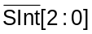 (Synchronized Interrupt) позволяют разработчику системы подавать несинхронизированные сигналы прерывания. Процессор имеет на этих входах специальную логику синхронизации, которая позволяет исключить влияние нестабильного состояния сигнала в момент анализа наличия прерывания. Из-за введения этой логики время реакции на прерывание 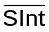 составляет два такта – на один такт больше, чем время реакции на прямое прерывание. Входы 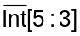 не имеют специальной синхронизирующей логики, поэтому они обеспечивают меньшее время реакции на сигнал прерывания. Однако при этом источник прерывания должен обеспечить поддержание стабильного уровня сигнала прерывания (отсутствие «дребезга») в течение такта обслуживания.
Как отмечено выше, один из входов прерывания используется для подачи сигнала прерывания от арифметического сопроцессора CP1. Соответствующий вход задается полем FPInt в регистре Config (см. табл. 1.8). Сигнал внешнего прерывания, поступающий на заданный вход, игнорируется.
Каждый запрос прерывания может индивидуально маскироваться соответствующими разрядами поля Int Mask в регистре Status. Все запросы прерываний маскируются при установке значения бита IЕс=1 в регистра Status.
Все прерывания обнаруживаются процессором по низкому уровню сигнала на входах Sint2-0, Int5-3. При поступлении сигналов прерывания процессор устанавливает значение бита Int=1 в поле ExcCode регистра Cause. При этом содержимое поля IP регистра Cause будет показывать, на какие входы поступили сигналы прерывания. При поступлении нескольких запросов прерывания приоритет их обслуживания должен задаваться программой-обработчиком.
Сигнал прерывания продолжает восприниматься процессором после начала обработки прерывания. Чтобы избежать повторного обслуживания запроса, программа-обработчик должна выдать сообщение соответствующему внешнему устройству на снятие запроса прерывания или произвести маскирование запроса путем сброса в 0 соответствующего бита IMx в регистре Status.
Программные прерывания реализуются при установке в 1 соответствующего бита SW1-0 в регистре Cause. Маскирование программных прерываний обеспечивается путем сброса в 0 битов IM1-0 в регистре Status. Чтобы избежать повторного обслуживания этих прерываний, программа-обработчик должна сбросить в 0 соответствующий бит SWx или произвести маскирование запроса путем сброса в 0 соответствующего бита IMx.
1.8. Синхронизация микропроцессора и реализация начального запуска
Блок синхронизации, на вход ClkIn которого подаются от внешнего генератора синхросигналы с частотой Fc, формирует тактовые импульсы с частотой Ft = Fc/2. Этот блок вырабатывает также сигналы для синхронизации обмена по системной шине, которые поступают на выход SysClk микропроцесссора. Частота этих сигналов Fb = Ft, если в регистре Config установлено значение бита SlowBus = 0, или Fb = Ft/2 (обмен на половинной частоте) если значение бита SlowBus = 1.
При установке в регистре Config значения бита RF=1 микропроцессор переходит в режим работы с пониженной тактовой частотой. В этом случае частоты Ft и Fb уменьшаются в 32 раза, обеспечивая соответствующее снижение потребляемой мощности.
Начальный запуск микропроцессора производится при подаче на соответствующий вход сигнала =0. Длительность этого сигнала должна составлять не менее 90 нс, если запуск выполняется после включения напряжения питания («холодный» запуск), и не менее 60 нс, если производится перезапуск при включенном питании («горячий» запуск). По окончании сигнала (установке значения =1) задается начальный режим работы микропроцессора по значениям сигналов, поступающих в данный момент на входы Int3, Sint2-0, и после прохождения 6 тактов синхросигнала производится чтение первой команды программы начальной загрузки, которая располагается по виртуальному адресу 0xBFC00000, транслируемому в физический адрес 0x1FC00000 (см. табл. 1.12).
Начальный режим задается подачей следующих внешних сигналов:
- Half-frequency Bus (подается на вход Int3) – задает режим пониженной частоты работы внешней системной шины;
- Data Block Refill (подается на вход Sint2) – задает режим блочной загрузки данных;
- Tri-state (подается на вход Sint1) – вызывает перевод всех выходов микропроцессора в отключенное состояние;
- Big-Endian (подается на вход Sint0) – определяет порядок следования байтов в слове.
Режим пониженной частоты системной шины устанавливается при подаче 0 на вход Int3 в течении не менее 32 тактов до поступления сигнала =1. В этом случае на выход SysClock, используемый для синхронизации обмена по системной шине, будут выдаваться импульсы с частотой в 2 раза меньшей, чем тактовая частота Ft микропроцессора. При этом в регистре Config устанавливается значение бита SlowBus =1, что обеспечивает дополнительную задержку в процессе обмена по системной шине. Таким образом данный режим служит для реализации обмена с медленными внешними устройствами и оперативной памятью. Если при запуске значение сигнала Half-frequencyBus = 1, то импульсы SysClock следуют с частотой Ft, и в регистре Config устанавливается значение бита SlowBus=0, что обеспечивает нормальный режим обмена по системной шине.
Режим блочной загрузки данных реализуется, если при поступлении сигнала =1 на входе Sint2 установлена 1. В этом случае при кэш-промахе заполнение строки кэша данных производится блоком из четырех слов (см. раздел 1.3). В регистре Config при этом устанавливается значение бита DBRefill=1. Если при запуске на вход SInt2 поступает сигнал DBRefill=0, то при кэш-промахе реализуется загрузка в кэш-данных одного слова.
Перевод всех выводов микропроцессора, кроме SysClock, в отключенное состояние производится, если в процессе запуска на вход SInt1 поступает 0. Эта возможность используется в процессе тестирования и отладки микропроцессорных систем.
Порядок следования байтов при выборке слов задается при запуске микропроцессора с помощью сигнала, подаваемого на вход SInt0 (см. раздел 1.8). При значении сигнала Big-Endian=0 первым выбирается младший байт (порядок Little-Endian), при Big-Endian=1 первым выбирается старший байт (порядок Big-Endian). При последующей работе микропроцессора можно произвести смену порядка путем установки в регистре Status значения бита RE=1.
В процессе начального запуска в регистре Status устанавливаются значения битов TS = SWc =KUc=IEc=0, BEV=1 (работа в некэшируемой области памяти). Поле Random в регистре Random принимает значение 63. В регистре Config биты DBRefill и SlowBus принимают значения, как указано выше, в соответствии с сигналами, поступающими на входы SInt2 и Int3. Значения остальных битов и содержимое других регистров будут иметь неопределенные значения.
Программа начальной загрузки («Bootstrap»), адресуемая вектором исключения 0xBFC00000, располагается в некэшируемом сегменте kseg1, обращение к которому производится без трансляции адреса с помощью TLB (см. раздел 1.5). Программа–загрузчик, функционирующая в режиме ядра, должна произвести инициализацию системы, путем загрузки в соответствующие регистры и разделы оперативной памяти содержимого, необходимого для обеспечения выполнения программ пользователя. Для этого программа-загрузчик выполняет следующие процедуры:
- инициализация (запись требуемого содержимого) регистра Status;
- инициализация (запись требуемого содержимого) регистра Config;
- очистка кэш-памяти (см. раздел 1.3),
- инициализация TLB (см. раздел 1.5),
- запись необходимого идентификатора процесса в поле PID регистра EntryLow,
- запись адреса таблицы страниц в поле PTEBase регистра Context,
- загрузка в ОЗУ таблицы страниц по адресу, задаваемому полем PTEBase,
- загрузка в ОЗУ программ обработки исключений (по соответствующим векторам),
- инициализация входящих в систему внешних устройств.
После инициализации системы программа-загрузчик производит переход к выполнению программы пользователя с помощью команды RFE. Для перехода в режим пользователя и разрешения обслуживания исключений в регистре Status должны быть предварительно установлены значения битов KUp = IEp =1 (см. раздел…).
1.9. Внешние выводы микропроцессора и организация обмена по системной шине
Внешние выводы микропроцессора 1890ВМ2Т (рис. 1.20) имеют следующее назначение (символом # отмечены выводы с низким активным уровнем сигнала):
AD31-0 – мультиплексированная шина адреса – данных;
Addr3-2 – выходы разрядов 3 и 2 адреса;
ALE – строб выдачи адреса;
DataEn# - сигнал разрешения выдачи данных;
Burst# - сигнал, указывающий на выполнение блочного чтения;
Rd#, Wr# - сигналы, определяющие тип выполняемого цикла: чтение или запись;
RdCEn# - входной сигнал разрешения приема поступивших данных в буфер чтения;
Ack# - входной сигнал, подтверждающий успешное выполнение внешней памятью текущей процедуры чтения или записи;
ClkIn, SysClk – вход внешних синхросигналов и выход сигналов, тактирующих обмен по системной шине (см. разделы 1.8, 1.9);
Reset# - входной сигнал начального запуска микропроцессора (см. раздел 1.8);
BusErr# - входной сигнал обнаружения ошибки при обращении к системной шине;
CDis# - входной сигнал, отключающий кэши команд и данных (см. раздел 1.3);
SBrCond3-2, BrCond0 – синхронизируемые и несинхронизируемые сигналы, задающие условия ветвлений при выполнении команд BCzT, BCzF ;
Sint5-3, Int2-0 - синхронизируемые и несинхронизируемые сигналы запросов прерывания (см. раздел 1.7);
BusReq# – входной сигнал запроса на захват шины при выполнении ПДП;
BusGnt# - выходной сигнал разрешения на захват шины при выполнении ПДП.
Пересылка данных по системной шине производится в следующих случаях:
- при выборке команд или загрузке данных, если возникает кэш-промах или производится обращение к некэшируемой области памяти;
- при сохранении данных (кэш данных работает в режиме сквозной записи, поэтому запись в память производится как при кэш-промахе, так и при кэш-попадании).
Пересылка по системной шине синхронизируется сигналами SysClk, частота которых равна тактовой частоте процессора или в два раза меньше. В каждом такте обмена выделяется две фазы: Ф1 – когда значение сигнала SysClk=0, Ф2 - когда значение SysClk=1. Для обмена используется мультиплексированная 32-разрядная шина адреса-данных AD31-0. В первом такте каждого цикла на шину выдается адрес ячейки памяти, который должен сохраняться во внешнем регистре адреса до конца цикла. В последующих тактах производится обращение к памяти по данному адресу для выполнения процедур чтения или записи.
При адресации памяти реализуется раздельная выборка байтов, для которой используются четыре сигнала разрешения выборки BE#3-0. Эти сигналы принимают значение BE#i = 0, если в данном цикле производится выборка соответствующего i-го байта: при выборке одного байта устанавливаются значения сигналов BE#0 = 0, BE#3-1 = 1, при выборке полуслова - BE#0-1 = 0, BE#3-2 = 1, при выборке полного слова - BE#3-0 = 0. Сигналы разрешения выборки байтов выдаются на соответствующие линии AD3-0 шины адреса-данных. Старшие 28 разрядов адреса A31-4 поступают на линии AD31-4, а для выдачи разрядов A3-2 используются две отдельных адресных выхода Addr3-2.
При выполнении чтения может производиться чтение одного слова или блока из четырех слов. Выборка команд всегда производится блоками. Временные диаграммы сигналов при выполнении цикла чтения одиночного слова приведены на рис. 1.21. При этом реализуется необходимое число холостых тактов простоя (Stall), во время которых конвейер выполнения команд останавливается, пока интерфейсный блок IFU производит чтение из оперативной памяти первого слова. При передаче блока наличие буфера чтения позволяет процессору продолжить выполнение программы после приема первого слова.
В первом такте цикла чтения процессор выдает сигнал Rd# = 0, указывающий тип выполняемого цикла, а затем устанавливает значение адреса: разряды A31-4 на выводах AD31-4, разряды A3-2 на выводах Addr3-2, сигналы разрешения выборки байтов BE#3-0 на выводах AD3-0. При этом на выводе ALE формируется адресный строб, который разрешает запись значений A31-4 и BE#3-0 во внешний регистр, используемый для адресации оперативной памяти. Значения разрядов A3-2 сохраняются на выводах Addr3-2 до конца цикла.
Во втором такте цикла чтения процессор снимает с шины AD31-0 адресные сигналы A31-4 и BE#3-0, устанавливает выводы AD31-0 в отключенное состояние, после чего устанавливает на выходе DataEn# уровень 0, разрешающий памяти выдачу данных на шину AD31-0. Если память готова к выдаче данных, то, получив сигнал DataEn# = 0, она выдает данные на линии AD31-0 и формирует сигнал RdCEn# = 0, который разрешает процессору выполнить чтение данных. Если память не готова к выдаче данных, то реализуются холостые такты ожидания до получения процессором сигнала разрешения RdCEn# = 0, указывающего, что адресованные данные поступили на шину AD31-0.
Чтение блока из четырех слов производится при выборке из памяти команд, а также при чтении данных, если в регистре Config установлено значении бита DBRefill = 1. В этом случае в первом такте цикла одновременно с сигналом Rd# = 0 процессор устанавливает уровень 0 на выходe Burst#. После выдачи начального адреса выполняются четыре такта чтения слов из памяти. В каждом последующем такте значение адресных сигналов Addr3-2 увеличивается на 1, обеспечивая адресацию следующего слова. При выдаче каждого слова память должна формировать сигнал RdCEn# = 0, разрешающий прием очередного слова в буфер чтения процессора. Если в очередном такте чтения сигнал RdCEn# = 0 не поступает на вход процессора, то реализуются такты ожидания до его поступления или до прихода сигнала ошибки шины BusErr# = 0. После приема первого слова процессор продолжает выполнение программы, поэтому блочное чтение не требует дополнительных тактов останова.
Сигнал подтверждения Ack# = 0, указывающий на готовность памяти к выполнению цикла обмена, при чтении одиночного слова обычно выдается одновременно с сигналом RdCEn# = 0. При чтении блока сигнал Ack# = 0 формируется памятью при выдаче первого слова, указывая на готовность к выполнению блочной пересылки.
В цикле записи процессор выдает на системную шину одно слово. Временные диаграммы сигналов при выполнении этого цикла приведены на рис. 1.22.
В первом такте цикла записи процессор выдает сигнал Wr# = 0, указывающий тип цикла, а затем устанавливает значение адреса (разряды A31-4 на выводах AD31-4, разряды A3-2 на выводах Addr3-2, сигналы разрешения выборки байтов BE#3-0 на выводах AD3-0) и формирует адресный строб ALE, аналогично тому, как это выполняется в цикле чтения.
В начале второго такта процессор выдает на шину AD31-0 записываемые данные. Если память готова к приему этих данных, то она производит их запись и выдает сигнал подтверждения Ack# = 0. В этом случае цикл записи заканчивается после второго такта, и процессор может переходить к выполнению следующего цикла. Если сигнал Ack# = 0 не поступает, то реализуются холостые такты ожидания, во время которых процессор сохраняет на своих выходах установленные данные и сигналы. Ожидание продолжается до поступления сигнала Ack# = 0 или до прихода сигнала ошибки шины BusErr# = 0.
При использовании быстродействующей памяти, не требующей выполнения тактов простоя, чтение и запись слова, полуслова или байта производится за два периода сигналов SysClk, чтение блока – за пять периодов SysClk.
Микропроцессор 1890ВМ2Т обеспечивает возможность реализации прямого доступа к памяти (ПДП). В режиме ПДП микропроцессор отключается от системной шины, которая предоставляется для использования внешнему устройству – абоненту. Обычно внешний абонент использует такой захват шины для обращения к оперативной памяти, которое он производит без участия микропроцессора. Поэтому данный режим называется прямым доступом к памяти. При осуществлении ПДП процессор может продолжать выполнение программы, используя внутреннюю кэш-память, до тех пор, пока не потребуется обращение к системной шине. В этом случае реализуются такты простоя процессора до момента завершения ПДП.
Для реализации режима ПДП используются два специальных вывода микропроцессора, на которые поступают сигналы:
- BusReq# - входной сигнал запроса на захват шины, который выдается внешним абонентом;
- BusGnt# - выходной сигнал подтверждения захвата шины, который выдается микропроцессором после его отключения от системной шины.
Процедура реализации ПДП осуществляется следующим образом.
Получив сигнал запроса BusReq# = 0, процессор в следующем такте переводит выводы AD31-0, Addr3-2, ALE, Rd#, Wr#, Burst# в отключенное состояние и устанавливает сигнал подтверждения BusGnt# = 0. После этого внешний абонент может использовать эти линии для обращения к памяти или другому устройству, подключенному к системной шине. Если сигнал BusReq# = 0 поступает при выполнении процессором цикла чтения или записи, то процессор завершает текущий цикл, после чего производит переход в режим ПДП. Отметим, что запрос ПДП имеет наиболее высокий приоритет и не маскируется, поэтому при его поступлении системная шина будет предоставлена внешнему абоненту в обязательном порядке.
При завершении режима ПДП внешний абонент должен перевести линии AD31-0, Addr3-2, ALE, Rd#, Wr#, Burst# в отключенное состояние, после чего снять запрос на захват шины, установив значение сигнала BusReq# = 1. В следующем такте процессор снимает сигнал подтверждения, установив значение BusGnt# = 1, и может начать выполнение циклов записи или чтения по системной шине, выдавая необходимые сигналы на выводы AD31-0, Addr3-2, ALE, Rd#, Wr#, Burst#.
2. Структура и функционирование системного контроллера 1890ВГ11Т
Системный контроллер 1890ВГ11Т служит для организации связи между микропроцессором, памятью и периферийными устройствами, входящими в состав микропроцессорной системы.
2.1. Состав и функционирование системного контроллера
Системный контроллер содержит следующие функциональные блоки:
- блок интерфейса с микропроцессором 1890ВМ2Т,
- контроллер синхронной динамической оперативной памяти (SDRAM);
- контроллер статической оперативной памяти (SRAM);
- контроллер постоянной и репрограммируемой постоянной памяти;
- 16-разрядный параллельный порт ввода-вывода данных;
- три 32-разрядных таймера;
- три асинхронных последовательных порта RS-232;
- контроллер шины PCI;
- контроллер прерываний.
Связь микропроцессора с системным контроллером осуществляется по системной шине. Выводы микропроцессора AD31-0, Addr3-2, ALE, DataEn, Burst, Rd#, Wr#, RdCEn#, Ack#, SysClk (см. раздел 3.1.8) подключаются к соответствующим выводам интерфейсного блока системного контроллера. Сигналы Reset, BusErr# формируются системным контроллером и подаются на соответствующие входы микропроцессора. Для организации прямого доступа к памяти выводы BusReq#, BusGnt# микропроцессора также подключаются к системному контроллеру.
Микропроцессор управляет работой системного контроллера, обращаясь к его регистрам как к ячейкам памяти. Каждый регистр контроллера имеет свой адрес в адресном массиве, размещение которого задается содержимым регистра DevRegAdrReg (рис. …). Биты 10-0 содержимого этого 16-разрядного регистра задают 11 старших разрядов BA31-21 базового (начального) адреса BaseAddr размещения регистров системного контроллера. Разряд BA20 базового адреса имеет значение BA20 = 0 для регистров, задающих конфигурацию контроллера, и BA20 = 1 для регистров, входящих в состав внутренних устройств: таймеров, контроллера прерываний, последовательных портов, контроллера динамической памяти, контроллера шины PCI. Оостальные разряды базового адреса BA19-0 имеют значение 0.
15 11 | 10 0
0 0 0 0 0 | BA31-21
Рис…… Формат содержимого регистра DevRegAdrReg
Адрес каждого регистра RegAddr определяется суммой 32-разрядного базового адреса BaseAddr и 20-разрядного смещения Disp, определяющего расположение данного регистра в адресном массиве:
RegAddr = BaseAddr + Disp.
При запуске контроллера содержимое регистра DevRegAdrReg принимает значение 0x00FF, задавая значение базового адреса BaseAddr = 0x1FE0 0000 для конфигурационных регистров и BaseAddr = 0x1FF0 0000 для регистров внутренних устройств. Смещение для регистра DevRegAdrReg имеет значение Disp = 0x00902, поэтому его адрес после запуска системного контроллера будет RegAddr = 0x1FE0 0000 + x00902 = 0x1FE0 0902.
Путем записи в регистр DevRegAdrReg нового содержимого можно менять 11 старших разрядов BA31-21 базового адреса, изменяя размещение регистров контроллера в адресном пространстве.
Все регистры системного контроллера имеют 16 разрядов. Для обращения к ним используются команды LH, SH, которые осуществляют загрузку и сохранение полуслов (см. раздел 1.2). С помощью команд загрузки микропроцессор может считывать содержимое регистров системного контроллера, получая таким образом информацию о текущем состоянии его функциональных блоков. С помощью команд сохранения микропроцессор может записывать в регистры контроллера управляющие слова, задающие режим работы соответствующих блоков.
В лабораторном стенде системный контроллер обеспечивает работу микропроцессора со статической оперативной памятью емкостью 4 Мбайт, используемой для хранения данных, и репрограммируемой постоянной Flash-памятью емкостью 2 Мбайт, используемой для хранения программ. Для оперативной памяти выделено адресное пространство ……, для Flash-памяти ……..
Контроллер обеспечивает также обращение к постоянной загрузочной памяти емкостью 512 Кбайт, служащей для выполнения начального запуска системы и обеспечения работы интерактивного монитора PRIME, используемого при отладке рабочих программ (см. раздел ….). Два асинхронных последовательных порта COM-A и COM-B служат для подключения персонального компьютера, который используется при разработке и отладке рабочей программы, загружаемой во Flash-память системы.
При выполнении лабораторных работ используются 16-разрядный параллельный порт PIO для ввода-вывода данных, таймеры и контроллер прерываний. С помощью этих функциональных блоков реализуется взаимодействие с подключенными к системному контроллеру внешними компонентами (светодиодами, кнопками, микропереключателями, пьезодинамиком), которые обеспечивают ввод и вывод данных, управление работой микропроцессора.

2.2. Параллельный порт ввода-вывода данных
Двунаправленный 16-разрядный параллельный порт PIO может программироваться на ввод или вывод данных, а также использоваться приема и выдачи различных сигналов. Функционирование параллельного порта реализуется с помощью четырех 16-разрядных регистров, адреса и содержимое которых после выполнения начального запуска указаны в табл…..
Таблица … Регистры порта ввода-вывода
Адрес | Значение после Reset | Регистр
0x1fe0.0a02 | xxxx | PioInReg
0x1fe0.0b00 | 0x0000 | PioOutReg
0x1fe0.0c02 | 0x0000 | PioDirReg
0x1fe0.0d02 | 0x0000 | PioFuncReg

Регистр PioFuncReg содержит биты PF15-0, которые определяют назначение выводов PIO15-0 параллельного порта PIO. Если i-й бит PFi=0, то соответствующий вывод PIOi служит для ввода или вывода данных. Направление передачи данных при этом задается содержимым регистра PioDirReg. Если бит PFi=1, то вывод PIOi служит для альтернативных функций, которые перечислены в табл. …

Выводы PIO0,1,2,12,13 могут использоваться для подачи внешних запросов прерывания. В лабораторном стенде подача таких запросов ExtInt0, ExtInt1, ExtInt2 осуществляется с помощью кнопок, подключенных к выводам PIO0, PIO13, PIO12.

Вывод PIO5 служит для вывода импульсов, формируемым таймером A (см. раздел ….). В лабораторном стенде к этому выводу подключен пьезодинамик, генерирующий звуки заданной частоты. К выводу PIO8 подключен генератор ГСС-2, формирующий синхросигналы с частотой 32 кГц, которые могут использоваться для тактирования таймеров. Выводы порта могут также служить для выдачи сигналов выбора определенных областей (банков) памяти, приема сигналов подтверждения данных и обнаружения ошибок при обращении к памяти.

При начальном запуске все биты регистра PioFuncReg устанавливаются в 0, обеспечивая работу порта в режиме приема-передачи данных. Для реализации альтернативных функций необходимо в процессе инициализации произвести запись в этот регистр соответствующего содержимого.
Таблица … Альтернативные функции выводов порта PIO.
Номер  бита | Сигнал | Альтернативная функция
0 | ExtIntReq[0] | Вход запроса внешнего прерывания ExtInt0
1 | ExtIntReq[3] | Вход запроса внешнего прерывания ExtInt3
2 | ExtIntReq[4] | Вход запроса внешнего прерывания ExtInt4
3 | Ext0ShortSel | Выход сигнала выбора области 0 внешней памяти
4 | Ext1ShortSel | Выход сигнала выбора области 1 внешней памяти
5 | TimerA_Out | Выход импульсов, формируемых таймером А
6 | ParErr_ | Вход сигнала ошибки четности
7 | -------- | Не используется
8 | ExtFreq | Вход внешних синхросигналов для таймеров
9 | Ext2ShortSel | Выход сигнала выбора области 2 внешней памяти
10 | Ext3ShortSel | Выход сигнала выбора области 3 внешней памяти
11 | -------- | Не используется
12 | ExtIntReq[2] | Вход запроса внешнего прерывания ExtInt2
13 | ExtIntReq[1] | Вход запроса внешнего прерывания ExtInt1
14 | Dtack | Вход сигнала подтверждения истинности данных на шине AD
15 | Berr | Вход сигнала ошибки обращения к памяти по шине AD

Регистр PioDirReg определяет направление передачи данных для программируемых линий ввода-вывода порта PIO. Если i-й бит регистра PDi = 0, то вывод PIOi служит входом данных, и логический уровень, подаваемый на эту линию, отражается в соответствующем бите регистра PioInReg. Если бит PDi = 1, то вывод PIOi служит выходом данных, и на этот вывод выдается значение соответствующего бита регистра PioOutReg. После начального запуска все биты регистра PioDirReg устанавливаются в 0, программируя все выводы порта для работы в качестве входов данных. Регистр PioDirReg управляет только теми выводами порта, которые запрограммированы содержимым регистра PioFuncReg на работу в качестве линий ввода-вывода (биты PFi = 0).
Содержимое регистра PioInReg отражает состояние выводов PIO15-0 порта, которые определены содержимым регистра PioFuncReg как линии ввода-вывода и запрограммированы содержимым регистра PioDirReg на ввод данных. Регистр PioInReg доступен только для чтения.
Регистр PioOutReg предназначен для вывода данных на линии PIO15-0 параллельного порта. Значения битов этого регистра выдаются на соответствующие выводы порта, если они определены содержимым регистра PioFuncReg как линии ввода-вывода и запрограммированы содержимым регистра PioDirReg на вывод данных. После начального запуска все биты регистра PioOutReg устанавливаются в 0.
Имеется возможность записывать значение каждого бита регистра PioOutReg в отдельности, адресуя биты как отдельные регистры. При этом запись должна производиться по адресам, приведенным в таблице... Номер бита регистра PioOutReg в этой таблице указывает номер разряда в записываемом двухбайтовом слове, который будет отражен в соответствующем бите содержимого регистра; значения остальных разрядов в этом слове безразличны (не изменяют соответствующие биты в содержимом регистра).
Таблица … Адреса выводов PIO при раздельной записи битов в PioOutReg
Номер бита регистра PioOutReg | Адрес
0 | 0x1fe0 0b02
1 | 0x1fe0 0b12
2 | 0x1fe0 b22
3 | 0x1fe0 0b32
4 | 0x1fe0 0b42
5 | 0x1fe0 0b52
6 | 0x1fe0 0b62
7 | 0x1fe0 0b72
8 | 0x1fe0 0b82
9 | 0x1fe0 0b92
10 | 0x1fe0 0ba2
11 | 0x1fe0 0bb2
12 | 0x1fe0 0bc2
13 | 0x1fe0 0bd2
14 | 0x1fe0 0be2
15 | 0x1fe0 0bf2

2.3. Таймеры
В состав системного контроллера входят три 32-разрядных таймера: Timer A, Timer B, Timer C. Каждый таймер содержит 32-разрядный вычитающий счетчик, который переключается внутренними синхроимпульсами, имеющими частоту 4 МГц, или внешними синхроимпульсами с частотой 32 кГц, поступающими от генератора синхросигнала ГСС-2. Подключение этого генератора осуществляется при установке в регистре PioFuncReg значения бита PF8 = 1 (см. раздел 2.2.1). Текущее содержимое счетчика отражается в 16-разрядных регистрах ReadRegLo (младшие биты 15:0) и ReadRegHi (старшие биты 31:16). При чтении регистра ReadRegLo биты 31:16 счетчика запоминаются в регистре ReadRegHi и хранятся в нем до следующего чтения содержимого ReadRegLo. Поэтому при чтении состояния счетчика надо сначала считывать содержимое регистра ReadRegLo, затем содержимое ReadRegHi. Данные регистры доступны только для чтения.
Загрузка в счетчик начального содержимого производится путем его записи в регистры LoadRegLo (младшие биты 15:0) и LoadRegHi (старшие биты 31:16). В процессе работы таймера содержимое счетчика уменьшается на 1 при поступлении каждого синхроимпульса (внутреннего или внешнего). Когда содержимое счетчика становится равным 1, в регистре TimerStatReg устанавливается флаг прерывания TS3= 1, и формируется запрос прерывания, если он разрешен битом TS2 = 1. После достижения счетчиком значения “1” происходит его перезагрузка содержимым регистров LoadRegLo и LoadRegHi. При работе таймера в режиме одиночного счета после перезагрузки счетчик останавливается, при работе в циклическом режиме цикл счета повторяется. Регистры LoadRegLo и LoadRegHi доступны для чтения и записи.
15 7 | 6 | 5 | 4 | 3 | 2 | 1 | 0
0 0 0 0 0 0 0 0 0 | TS6 | TS5 | TS4 | TS3 | TS2 | TS1 | TS0
Рис…. Формат содержимого регистра TimerStatReg
Регистр TimerStatReg содержит биты, определяющие режим работы таймера. Формат содержимого этого регистра показан на рис. …. Отдельные биты имеют следующее назначение:
TS0 – задает режим функционирования таймера: при TS0 = 0 таймер работает в циклическом режиме, при TS0 = 1 в режиме одиночного счета;
TS1 – останавливает работу таймера при установке значения TS1 = 0, при значении TS1 = 1 таймер работает в режиме, заданном значением бита TS0;
TS2 – разрешает при значении бита TS2 = 1 формирование запроса прерывания, когда содержимое счетчика достигает 1; при значении TS2=0 запрос прерывания не формируется;
TS3 –признак, который принимает значение TS3=1, когда содержимое счетчика достигает 1; установка значения TS3 = 0 производится путем записи 0 в этот бит (запись 1 в этот бит не производится);
TS4 – определяет выбор источника синхросигналов для таймера: при TS4 = 0 счетчик переключается внутренними синхросигналами с частотой 4 Мгц, при TS4 = 1 - внешними синхросигналами, поступающими от ГСС-2 (при установке в регистре PioFuncReg значения бита PF8 = 1);
TS5 – разрешает при значении бита TS5 = 1 реализацию начального запуска (формирование сигнала Reset), когда содержимое счетчика достигает 1; при значении TS5 = 0 в этом случае формируется запрос прерывания, если бит TS2 = 1;
TS6 – при записи значения TS6 = 1 производится загрузка в счетчик начального значения из регистров LoadRegLo и LoadRegHi без останова таймера, обеспечивая оперативное возобновление счета.
После выполнения начального запуска все биты регистра TimerStatReg принимают значение 0. Изменение всех битов регистра, за исключением битов TS1, TS6, можно производить только при остановленном таймере.
Каждый из таймеров A, B, C содержит свой набор регистров ReadRegLo – ReadRegHi, LoadRegLo – LoadRegHi, TimerStatReg. Обращения к регистрам допускаются только полусловами (16 бит). Адреса регистров таймеров, которые устанавливаются поcле начального запуска контроллера, приведены в табл. … При последующем функционировании системного контроллера можно изменить локализацию регистров в адресном пространстве, загрузив новое содержимое в регистр DevRegAdrReg (см. раздел 2.2.1).
Таблица … Адреса регистров таймеров после начального запуска
Регистр | Адрес для таймера A | Адрес для таймера B | Адрес для таймера C
LoadRegLo | 0x1FF3 6002 | 0x1FF3 A002 | 0x1FF3 E002
LoadRegHi | 0x1FF3.6000 | 0x1FF3 A000 | 0x1FF3 E000
ReadRegLo | 0x1FF3 5002 | 0x1FF3 9002 | 0x1FF3 D002
ReadRegHi | 0x1FF3 5000 | 0x1FF3 9000 | 0x1FF3 D000
TimerStatReg | 0x1FF3 4002 | 0x1FF3 8002 | 0x1FF3 C002

При достижении счетчиком значения 1, таймер устанавливает в регистре TimerStatReg признак TS3 = 1, указывающий на окончание текущего цикла счета. Если при этом бит TS2 = 1, то таймер формирует запрос прерывания. Если бит TS5 = 1, то таймер выдает сигнал Reset, инициируя процесс начального запуска системы. Сброс бита TS3 в состояние 0 и, соответственно, сброс запроса на прерывание, происходит автоматически при чтении содержимого регистра IntVector, в котором хранится вектор прерывания для данного таймера (см. раздел 2.2.3). Значение бита TS3= 0 можно также установить, записав в него 0.
Если в регистре PioFuncReg установлено значение бита TF5 = 1, то при работе таймера А в циклическом режиме на вывод PIO5 порта PIO будет выдаваться импульсы со скважностью Q=2 и частотой, равной половине частоты формирования запросов прерывания от этого таймера.
2.4. Контроллер прерываний
Контроллер прерываний, входящий в состав системного контроллера 1890ВГ11Т, выдает на выходы Int3-0 запросы прерывания, поступающие на входы микропроцессора 1890ВМ2Т. В лабораторном стенде реализовано следующее соединение выходов Int3-0 контроллера со входами внешних запросов прерывания микропроцессора (см. раздел …):
- выход Int0 контроллера подключен ко входу SInt1 микропроцессора,
- выход Int1 контроллера подключен ко входу SInt2 микропроцессора,
- выход Int2 контроллера подключен ко входу Int4 микропроцессора,
- выход Int3 контроллера подключен ко входу Int5 микропроцессора.
При формировании на выходах Int3-0 запроса прерывания в соответствующем регистре IntVector3-0 контроллера устанавливается 4-битный код источника прерываний, который используется в качестве младших разрядов V3-0 номера вектора прерываний.
Причинами прерываний могут быть:
- внешние сигналы, поступающие на входы ExtInt4-0 контроллера,
- запросы прерываний от внутренних таймеров A, B, C,
- запросы прерываний ри последовательных портов A, B, C,
- запрос прерывания от контроллера динамической памяти,
- запрос прерывания от контроллера шины PCI,
- сигнал ошибки обращения к памяти.
Источники запросов прерываний и соответствующие коды перечислены в табл. ….
Таблица 5.1 Источники запросов прерывания и их коды
Номер | Источник запроса прерывания | Код прерывания V3-0
15 | Ошибка обращения к шине | 0xf
14 | Внешнее прерывание ExtInt0 | 0xe
13 | Таймер А | 0xd
12 | Резервировано (не используется) | 0xc
11 | Контроллер динамического ОЗУ | 0xb
10 | Контроллер шины PCI | 0xa
9 | Таймер B | 0x9
8 | Таймер C | 0x8
7 | Последовательный порт C | 0x7
6 | Внешнее прерывание ExtInt1 | 0x6
5 | Внешнее прерывание ExtInt2 | 0x5
4 | Внешнее прерывание ExtInt3 | 0x4
3 | Внешнее прерывание ExtInt4 | 0x3
2 | Последовательный порт A | 0x2
1 | Последовательный порт B | 0x1
0 | Запрос прерывания отсутствует | 0x0

На каждую из линий Int3-0 могут поступать запросы от нескольких источников, которые определяются содержимым регистров IntLevel0, IntLevel1. В этом случае в регистре IntVectori будет содержаться код источника, подключенного к линии Inti, который имеет старший номер в таблице 5.3.
При выполнении лабораторных работ могут использоваться внешние запросы прерывания ExtInt0, ExtInt1, ExtInt2, формируемые при нажатии соответствующих кнопок на стенде (см. рис….), которые подключены к выводам PIO0, PIO1, PIO2 параллельного порта PIO, а также запросы от таймеров (см. раздел ….).
Распределение выдачи на выходы Int3-0 запросов прерывания от различных источников осуществляется в соответствии с содержимым регистров IntLevel0, IntLevel1, формат содержимого которых показан на рис….

15 14 | 13 12 | 11 10 | 9 8 | 7 6 | 5 4 | 3 2 | 1 0
IS7 | IS6 | IS5 | IS4 | IS3 | IS2 | IS1 | IS0
Рис…. Формат содержимого регистров IntLevel0, IntLevel1
Значения битов IS7-0 в регистрах IntLevel0, IntLevel1 задают номер выхода Int3-0, на который будут поступать запросы прерывания от соответствующих источников, распределение которых указано в табл. …..После начального запуска все биты в этих регистрах принимают значение 0.
Таблица …..Назначение битов IS в регистрах IntLevel0, IntLevel1
Номер IS | Регистр IntLevel0 | Регистр IntLevel1
IS0 | Не используется | Таймер С
IS1 | Последовательный порт B | Таймер B
IS2 | Последовательный порт A | Контроллер шины PCI
IS3 | Внешнее прерывание ExtInt4 | Контроллер динамической памяти
IS4 | Внешнее прерывание ExtInt3 | Не используется
IS5 | Внешнее прерывание ExtInt2 | Таймер A
IS6 | Внешнее прерывание ExtInt1 | Внешнее прерывание ExtInt0
IS7 | Последовательный порт С | Ошибка обращения к шине

Контроллер прерывания содержит регистр разрешения прерываний IntEnable. Путем загрузки в регистр соответствующего содержимого можно программно разрешить или запретить формирование запроса прерывания от любого из источников, указанных в табл…. Каждый i-й бит IEi этого регистра управляет формированием запроса прерывания от источника, имеющего номер i в табл. …: при значении IEi = 0 запрос от i-го источника запрещен, при IEi = 1 разрешен. После начального запуска все биты этого регистра имеют значения 0, запрещая реализацию прерываний. Для разрешения необходимых прерываний требуется произвести загрузку в регистр IntEnable соответствующего содержимого.

В регистре IntRequest отражается наличие поступивших запросов прерывания, которые разрешены содержимым регистра IntEnable. Этот регистр доступен только для чтения. Каждый i-й бит IRi регистра IntRequest указывает на наличие или отсутствие запроса прерывания от источника, имеющего номер i в табл. …. Значение бита IRi = 1 устанавливается при наличии запроса, обслуживание которого разрешено (соответствующий бит IEi = 1). Значение IRi = 0 соответствует отсутствию запроса или запрещению его обслуживания (соответствующий бит IEi = 0). Бит IR0 в этом регистре всегда имеет значение 0. Сброс бита IRi в состояние 0 происходит при чтении содержимого регистра IntVector, в котором содержится код соответствующего прерывания (см. табл…..).
15 8 | 7 4 | 3 0
0 0 0 0 0 0 0 0 | V7-4 | V3-0

Рис…. Формат содержимого регистров IntVector3-0

Регистры IntVector3-0, формат содержимого которых показан на рис…., указывают номер вектора для запроса прерывания, поступающего на соответствующий выход Int3-0. При этом 8-разрядный номер вектора V7-0 формируется из двух составляющих. Младшие разряды номера V3-0 в i-м регистре IntVectori устанавливаются в соответствии с кодом запроса, запрограммированного с помощью регистра IntLevel0 или IntLevel1 для выдачи на i-й выход Inti. Если на данный выход поступают запросы от нескольких источников, то устанавливается код запроса с максимальным номером (см. табл…). Биты V3-0 доступны только для чтения. Старшие разряды номера прерывания V7-4 задаются пользователем и записываются в соответствующие разряды регистра IntVectori в процессе инициализации системного контроллера (до поступления запросов прерывания). Эти биты доступны как для записи, так и для чтения.
При поступлении запроса прерывания Inti микропроцессор должен произвести чтение содержимого соответствующего регистра IntVectori, чтобы определить номер вектора для поступившего запроса. При этом в регистре IntReq соответствующий бит IRi сбрасывается в 0, указывая на начало процедуры обработки данного запроса. В соответствии с номером, полученным из регистра IntVectori, микропроцессор должен сформировать необходимый вектор прерывания и существить переход к программе обработки прерывания, адресуемой этим вектором.
Адреса регистров контроллера прерываний, которые устанавливаются поcле начального запуска, приведены в табл. … При последующем функционировании системного контроллера можно изменить локализацию регистров в адресном пространстве, загрузив новое содержимое в регистр DevRegAdrReg (см. раздел 2.1.1).
Таблица 5.2 Адреса регистров контроллера прерывания.
Регистр | Начальный адрес
IntRequest | 0x1FF0 0000
IntEnable | 0x1FF0 0006
IntLevel0 | 0x1FF0 000A
IntLevel1 | 0x1FF0 000E
IntVector0 | 0x1FF0 0002
IntVector1 | 0x1FF0 0012
IntVector2 | 0x1FF0 0022
IntVector3 | 0x1FF0 0032

